**T.C.**

**SAKARYA ÜNİVERSİTESİ**

**BİLGİSAYAR VE BİLİŞİM BİLİMLERİ FAKÜLTESİ**

BSM498 BİTİRME ÇALIŞMASI

MOBİL OYUN TASARIMI VE GELİŞTİRİLMESİ  
CROSSING OF THE RHINE: A.D. 406

B151210053 – Erbil NAS

B151210077 – Taylan Umut TOKOĞLU

B140910050 – Ömer Faruk COŞGUN

|  |  |  |
| --- | --- | --- |
| Bölüm  Danışman | :  : | BİLGİSAYAR MÜHENDİSLİĞİ  Prof.Dr. Cemil ÖZ |

2018-2019 Bahar Dönemi

T.C.

SAKARYA ÜNİVERSİTESİ

**BİLGİSAYAR VE BİLİŞİM BİLİMLERİ FAKÜLTESİ**

**MOBİL OYUN TASARIMI VE GELİŞTİRİLMESİ**

**CROSSING OF THE RHINE: A.D. 406**

BSM498 BİTİRME ÇALIŞMASI

Erbil NAS

Taylan Umut TOKOĞLU

Ömer Faruk COŞGUN

|  |  |  |
| --- | --- | --- |
| Fakülte Anabilim Dalı | : | BİLGİSAYAR MÜHENDİSLİĞİ |

Bu tez ... / ... / … tarihinde aşağıdaki jüri tarafından oybirliği / oyçokluğu ile kabul edilmiştir.

|  |  |  |
| --- | --- | --- |
|  |  |  |
| ………………. | ………………. | ………………. |
| Jüri Başkanı | Üye | Üye |

**ÖNSÖZ**

Bilgisayar oyunları, günümüzde özellikle mobil platformların ve internet teknolojilerinin gelişmesiyle birlikte tüm dünyada olduğu gibi ülkemizde de oldukça yaygınlaşmış, cinsiyet ve yaş ayırt etmeksizin geniş kitleler tarafından tüketilen popüler bir mecraya dönüşmüştür.

Dijital oyunların bu kadar hayatımıza girmesi oyun üretiminin de bir sektör olarak büyümesi anlamına geliyor. 70 milyar dolarlık dünya oyun sektörünün film pazarını geçmiş olduğu gerçeğini bir kez daha tekrar etmek bile yeterli değil artık. Oyunlar ve oyunsu deneyimler o kadar geniş bir alanda ki artık sektörün sınırları diğer iletişim alanları ile birbirine kaynamış halde. Peki, biz ülke olarak ne yapıyoruz? Türkiye'de dijital oyun sektörünün 500 milyon dolar çapında olduğunu söylüyor uzmanlar ve not ediyorlar; bu hızla 1 milyar dolara çıkacak. Bu büyük rakamda dijital dağıtım ağları sayesinde dünya pazarına ulaşan ve başarıyı yakalayan yerli üreticilerin yeri önemli. Ama bu yer daha da büyüyebilir.

Biz de bu kitapta oyun dünyasına nasıl adım attığımızı anlatacağız. Amacımız, bu kitabı okuyan herkese, mobil oyun geliştirerek oyun piyasasına girmenin ne kadar kolay olduğunu göstermektir. Kitabın ilerleyen kısımlarında, oyun yapmak için kullanacağımız yazılımlara ve tasarımlara da değineceğiz.

Bu kitabı hazırlamamız sırasında bize yardımı dokunan herkese teşekkürlerimizi iletmek istiyoruz.

Hadi başlayalım...

**İÇİNDEKİLER**

|  |  |  |
| --- | --- | --- |
| ÖNSÖZ……...................................................................................................... | 3 | 2 |
| İÇİNDEKİLER.................................................................................................. | 4 | 3 |
| ŞEKİLLER LİSTESİ......................................................................................... | 6 | 5 |
| TABLOLAR LİSTESİ....................................................................................... | 9 | 6 |
| ÖZET................................................................................................................. | 10 | 7 |
|  |  |  |
| BÖLÜM 1. |  |  |
| GİRİŞ................................................................................................................. | 11 | 8 |
| * 1. Geçmişten Günümüze Video Oyunlarının Kısa Tarihi....................      1. İlk dönem video oyunları...................................................      2. Oyunların altın çağı……………………….......................      3. Konsol oyunlarının doğuşu (ilk nesil) …..........................      4. Günümüz video oyunları…...............................................      5. Günümüz popüler oyun türleri.......................................... | 11  11  12  13  15  16 | 8  9  11  11  14  16 |
| * 1. Günümüz Video Oyun Endüstrisinin Büyüklüğü............................. | 17 | 17 |
| * + 1. Video oyunlarının küresel piyasadaki yeri........................     2. Video oyunlarının Türkiye piyasasındaki yeri..................   1. Günümüz Video Oyunlarını Geliştirme Aşamaları..........................      1. Oyunlarda oynanış faktörü................................................      2. Oyunlarda hikaye faktörü……………………………….      3. Projemize ilham kaynağı olan oyunlar.............................. | 18  20  21  21  22  24 | 17  24  26  26  28  30 |
| BÖLÜM 2.  PROJEMİZDE KULLANILAN TEKNOLOJİLER..........................................  2.1. Ren’Py................................................................................................  2.2. Adobe Photoshop................................................................................  2.3. Adobe Illustrator.................................................................................  2.4. Audacity..............................................................................................  2.5. Git.......................................................................................................  BÖLÜM 3. | 29  29  32  34  37  38 |  |
| OYUNUN TASARIM AŞAMALARI.............................................................. | 42 | 34 |
| 3.1. Oyunun Amacı…………………………………………………….  3.2. Oyunun Senaryosu............................................................................  3.3. Oynanış Mekanikleri........................................................................  3.4. Oyunun UI/UX Yapısı......................................................................  3.4.1. Başlangıç ekranı………………........…………………….  3.4.2. Oyunun ilk sahnesi.................…………............…………  3.4.3. Ayarlar ekranı…………...........………………………….  3.4.4. Oynanış ekranı……….........…………………...………… | 42  42  43  43  44  45  45  46 |
| 3.5. Oyunda Kullanılacak Olan Materyaller............................................  3.5.1. Çevre ve karakter tasarımları..............................................  3.5.2. Kod parçacıkları.................................................................. | 48  48  50 |  |
| 3.6. Geliştirme Sırasında Takip Edilen Aşamalar...................................  3.6.1. Oyunun hikaye ve veri akış şeması....................................  3.6.2. Zaman Planlaması..............................................................  3.6.3. Ekip dağılımı......................................................................  3.6.4. Gider tablosu...................................................................... | 52  52  56  56  57 |  |
| BÖLÜM 4.  SONUÇLAR VE ÖNERMELER..................................................................... | 58 |  |
| KAYNAKAR....................................................................................................  ÖZGEÇMİŞ…………………………………………………………………... | 63  65 |  |
|  |  |  |
|  |  |  |
| BSM 498 BİTİRME ÇALIŞMASI DEĞERLENDİRME VE SÖZLÜ SINAV TUTANAĞI……………………………………………………………...…… | 66 |  |

**ŞEKİLLER LİSTESİ**

|  |  |  |
| --- | --- | --- |
| Şekil 1.1. | Oyun sektöründe gelir kanalları…………………………. | 18 |
| Şekil 1.2. | Oyun platformlarının pazar payları değişimi……………... | 19 |
| Şekil 1.3. | ‘This is the Police’ oyununun kapak görseli……………… | 25 |
| Şekil 1.4. | ‘Mount&Blade: Warband’ oyununun kapak görseli…...… | 26 |
| Şekil 1.5. | ‘Late Shift’ oyununun kapak görseli..................................... | 27 |
| Şekil 1.6. | ‘The Walking Dead: The Game’ oyununun kapak görseli... | 28 |
| Şekil 2.1. | Örnek bir Ren’Py kodu…………………………………… | 30 |
| Şekil 2.2. | Örnek bir photoshop tasarımı..............…………………… | 33 |
| Şekil 2.3. | Photoshop ile bulanıklaştırılmış örnek tasarım…………… | 34 |
| Şekil 2.4. | Illustrator ile oluşturulmuş örnek bir tasarım...............…… | 35 |
| Şekil 2.5. | Illustrator ile oluşturulmuş örnek bir tasarım ....................... | 35 |
| Şekil 2.6. | Illustrator ile oluşturulmuş örnek bir tasarım ....................... | 36 |
| Şekil 2.7. | Illustrator ile oluşturulmuş örnek bir tasarım ....................... | 36 |
| Şekil 2.8. | Ses kayıt görseli.................................................................... | 37 |
| Şekil 2.9. | Ses düzenleme görseli…………………………………....... | 38 |
| Şekil 2.10. | Git config............................................................................... | 39 |
| Şekil 2.11. | Git init................................................................................... | 39 |
| Şekil 2.12. | Git add................................................................................... | 40 |
| Şekil 2.13. | Git clone................................................................................ | 40 |
| Şekil 2.14. | Git rm.................................................................................... | 40 |
| Şekil 2.15. | Git commit............................................................................. | 40 |
| Şekil 2.16. | Git pull................................................................................... | 41 |
| Şekil 2.17. | Git push................................................................................. | 41 |
| Şekil 2.18. | Git status................................................................................ | 41 |
| Şekil 3.1. | Oyunun başlangıç ekranı....................................................... | 44 |
| Şekil 3.2. | Yeni oyun başlandığında gelen ekran……………………... | 45 |
| Şekil 3.3. | Oyunun ayarlar ekranı........................................…………... | 45 |
| Şekil 3.4. | Oyunun oynanış ekranı.......................................................... | 46 |
| Şekil 3.5. | Oyunun oynanış ekranı.......................................................... | 46 |
| Şekil 3.6 | Oyunun oynanış ekranı.......................................................... | 47 |
| Şekil 3.7. | Oyunun karar ekranı.............................................................. | 47 |
| Şekil 3.8. | Oyundan görseller................................................................. | 48 |
| Şekil 3.9. | Oyundan görseller................................................................. | 48 |
| Şekil 3.10. | Oyundan görseller................................................................. | 49 |
| Şekil 3.11. | Oyun karakteri (medyum)..................................................... | 49 |
| Şekil 3.12. | Oyun karakteri (süvari komutan) ......................................... | 50 |
| Şekil 3.13. | Prologue kısmına ait kod parçası...................……………... | 50 |
| Şekil 3.14. | Aksiyon sistemine ait kod parçası......................................... | 51 |
| Şekil 3.15. | Arayüz tasarımına ait kod parçası......................................... | 51 |
| Şekil 3.16. | Oyunun başlangıcında yüklenen değerler ve oyunun başlaması için gereken fonksiyon......................................... | 52 |
| Şekil 3.17. | Giriş bölümünün hikaye akışı ve takip edilen seçimler........ | 52 |
| Şekil 3.18. | Birinci bölümün hikaye akışı ve takip edilen seçimler......... | 53 |
| Şekil 3.19. | İkinci bölümün hikaye akışı ve takip edilen seçimler........... | 53 |
| Şekil 3.20. | Üçüncü bölümün hikaye akışı ve takip edilen seçimler........ | 54 |
| Şekil 3.21. | Dördüncü bölümün hikaye akışı ve takip edilen seçimler… | 54 |
| Şekil 3.22. | Oyunun farklı sonlarına yönlendiren algoritma………........ | 55 |
| Şekil 4.1. | Oyunun RAM’e yüklenmesine ait performans testi.............. | 60 |
| Şekil 4.2. | Oyunun çalıştığı sistemi tanımlaması………………........... | 61 |
| Şekil 4.3. | Sahne geçişlerine ait performans testi………………........... | 61 |
| Şekil 4.4. | Oyunun görsellerini ve arayüzünü okumaya ait performans testi………………………………………………………… | 62 |
| Şekil 4.5. | Örnek hata döndürme testi……………………………........ | 62 |
|  |  |  |
|  |  |  |
|  |  |  |
|  |  |  |
|  |  |  |
|  |  |  |
|  |  |  |
|  |  |  |
|  |  |  |

**TABLOLAR LİSTESİ**

|  |  |  |
| --- | --- | --- |
| Tablo 1.1. | Oyun satış gelirlerinde ülke sıralaması…………................. | 20 |
| Tablo 3.1. | Projenin zaman planlaması………………............................ | 56 |
| Tablo 3.2. | Projenin zaman planlaması………………………………… | 56 |
| Tablo 3.3. | Ekibimizin proje içindeki dağılımı………...….........……... | 56 |
| Tablo 3.4. | Ekibimizin proje için yaptığı harcamalar.............................. | 57 |
|  |  |  |
|  |  |  |

**ÖZET**

**Anahtar kelimeler:** Video oyunları, dijital oyun sektörü, mobil oyunculuk, oyuncunun verdiği kararların oyun dinamiklerini şekillendirmesi, video oyunlarının teknolojik gelişimi

İnsanlar, gidemedikleri yerlere gidebildikleri, göremedikleri yerleri görebildikleri ve asla yaşayamayacağını düşündüğü şeyleri yaşayabildiği için oyunları her zaman sevmişlerdir. Kocaman bir dünyayı elimizdeki telefonlara ya da evimizdeki bilgisayarlara/oyun konsollarına getiren oyunlar her zaman yükselen bir ivmeyle ilgimizi çekmeye devam edeceklerdir. Diğer taraftan dijital oyun sektörünün küresel ekonomideki gelişme eğilimlerine bakıldığında, teknolojik olarak henüz yeni bir sektör sayılmasına rağmen özellikle 2000’li yılların sonrasında artan teknolojik olanaklarla beraber son ürünün tamamen dijital olarak da satın alınabilmesi ile çok büyük bir büyüme ivmesi yakaladığı görülmektedir. Böylelikle sektördeki büyüme ve pazarlama potansiyeli de önemli şekilde artmıştır.

Biz de tüm bu gerçekler doğrultusunda, iki boyutlu, hikâye tabanlı bir aksiyon/strateji oyunu yapmayı uygun bulduk. Özgün bir hikâyeye sahip olabilmesi için, sıra dışı bir atmosfer ve hikâye anlatımı bulmak, bizim için epey zaman alan konulardan biriydi. Sonucunda, ortaya güzel bir hikâyesi olan, oynadıkça karakterlere bir bağlılık sağlayabileceğimiz güzel bir oyunu, oyuncularla buluşturmayı hedefledik. Oyunun yayınlaması gereken doğru platformu seçme konusunda, oyun piyasasını detaylı bir şekilde analiz ettik ve bunun sonucunda, günümüzün en popüler bağımsız oyun platformlarından biri olan Android’in, bizim için en ideal platform olduğuna karar verdik. Ayrıca, projemizin başından sonuna kadar Ren’Py oyun motorunu ve bu oyun motorunun desteklediği tek dil olan Python’ı kullandık.

# GİRİŞ

* 1. Geçmişten Günümüze Video Oyunlarının Kısa Tarihi

Video oyunları ABD, Japonya ve Avrupa'da 70'lerin sonu ve 80'lerin başlarında oluşacak yeni eğlence sektörünün temellerini, 1971 yılı ortalarında ticari bir eğlence olarak ortaya çıkmasıyla atmıştır. Kuzey Amerika video oyun çöküşü olarak da bilinen ve 1983 yılında Kuzey Amerika'daki oyun şirketlerinin birer birer iflas ettiği ve 2 sene sonra toparlandığı dönemden sonra video oyun endüstrisi 10 yıllık bir dönemden fazla süren büyüme dönemine girmiştir. Video oyun piyasası 11 milyon dolarlık bir büyüklüğe ulaştığında, eğlence sektöründeki en karlı endüstri olan sinema endüstrisine rakip olmaya başlamıştır.

* + 1. İlk dönem video oyunları

1952 yılında A.S. Douglas Cambridge Üniversitesinde insan-bilgisayar etkileşimi üzerine verdiği tezde kullanmak üzere tic-tac-toe (Türkiye'de SOS olarak oynanmaktadır) oyunun grafik versiyonu olan OXO’yu yazdı. OXO, EDSAC adı verilen ve görsel olarak ampuller kullanan bir bilgisayar üzerinde geliştirildi. Oyunda, oyuncu bilgisayara karşı oynuyordu.

1958'de William Higinbotham osiloskop ve analog bilgisayar kullanarak bir oyun geliştirdi. Oyuna uygun bir ad olan Tennis for Two (İki kişilik tenis) denildi ve oyun New York'taki Brookhaven National Laboratuvarında ziyaretçileri eğlendirme amaçlı kullanıldı. Tennis for Two adlı oyun bir tenis kortunun basitleştirilmiş bir yandan görünüşü gibiydi, daha sonrakilerden farklı olarak yerçekimi kontrollü bir top ağın üzerinden oynanılabilecek şekildeydi. Oyun iki adet kutu şekilli kumanda (kol) ile oynanıyordu, kollar üzerinde bir adet topun izi (yolu) için ve bir adet de topa vurmak için olmak üzere iki düğme bulunuyordu. Tennis for Two oyun cihazı 1959'da sökülmesinden önce iki sezon boyunca sergilenmişti. 1950- 1960 arası dönem; İlk bilgisayar oyunlarının çoğu ABD'de üniversitelere ait Anaçatı bilgisayarlarda (mainframe computers) ve bireyler tarafından hobi olarak yaratıldılar. Sınırlı çevrelerin erişebilmesi nedeniyle birçoğu yaygın bir şekilde kullanılmamış ve tanınamamıştır.

1966'da, Ralph Baer standart televizyonlarda çalışabilen ve türünün ilk örneği olan Corndog adında basit bir video oyunu yaptı. Baer'in yardımıyla, Bill Harrison da ışık tabancasını (light gun) yarattı ve 1967 yılında Bill Rusch ile çeşitli video oyunlar geliştirdi. Ralph Baer geliştirme projelerine devam ettirdi ve 1968 yılında masa tenisi, hedefe ateş etme gibi çeşitli oyunları çalıştırabilen bir prototip tamamlandı.

1969'da, AT&T'de çalışan bilgisayar programcısı Ken Thompson MULTICS işletim sistemi altında çalışan Space Travel adında bir oyun yazdı. Bu oyun güneş sistemini ve sistemin hareketlerini simüle ediyor ve bir uzay gemisinin yüzeye indirilmesini konu alıyordu. Daha sonra AT&T'nin MULTICS projesinden çekilmesi üzerine Thompson oyunu General Electric'e ait GE 635 anaçatı bilgisayarında çalışan GECOS işletim sistemi için FORTRAN programlama diline dönüştürdü. Bu sistem üzerinde çalışmanın bir saatlik maliyeti 75 $ civarındaydı. Bu nedenle Thompson daha küçük ve daha az masraflı bir bilgisayar aramaya başladı. Kapasitesinin altında kullanılan bir PDP-7 buldu ve Dennis Ritchie ile oyunu PDP-7 çevirici dilinde yazdılar. Makine için yazılım geliştirmeyi öğrenme sürecinde, UNIX işletim sisteminin gelişim süreci başladı ve Space Travel ilk UNIX uygulaması olarak kayda geçti.

* + 1. Oyunların altın çağı

Eylül 1971'de, Stanford Üniversitesi'nde bir öğrenci derneğine Galaxy Game adlı oyun kuruldu. Galaxy Game ilk jetonlu video oyunuydu. Oyun ayrıca DEC PDP-11/20 bilgisayarında çalışan ve vektörel grafik terminali barındaran tek oyundu. 1972'de dörtten sekiz konsola kadar kaldırabilecek şekilde gelişitrildi. Ayrıca 1971'de Nolan Bushnell ve Ted Dabney, Spacewar! oyununu Computer Space adıyla jetonlu makinelere uyarladılar. Oyuna sahip olan Nutting Associates adlı şirket 1.500 adet jetonlu Computer Space makinesi imal etti. Oyun uzun bir öğrenme süreci gerektirmesi nedeniyle pek başarılı olamadı fakat ticari olarak satılan ve seri olarak üretilen ilk video oyunu olması nedenleriyle bir köşe taşı olarak kabul edilir.

Bushnell ve Dabney, Computer Space oyununun lisans gelirlerinden fazla kazanamadıklarını düşünüyorlardı. Bu nedenle Nutting Associates'den ayrılarak 1972 yılında Atari adlı şirketi kurdular. Şirketin ilk geniş çaplı yayılan oyunu aynı sene piyasaya sürülen PONG'du. Atari, daha sonra birçok benzerleri de çıkacak olan 19.000 adet PONG makinesi imal etti.

Atari oyunları endüstrisi 1978 yılında Taito adlı şirketin Space Invaders oyununu piyasaya sürmesi ile Altın Çağına girdi, ki bu başarı onlarca şirketi piyasaya girmesi için ikna etmeye yetmişti. 1979'da Atari şirketi Asteroids adlı oyunu piyasaya çıkardı. 1979'da renkli atari oyunları daha popüler olmaya başladı ve 1980'de Pac-Man gibi oyunlar piyasaya çıktı. Atari oyunları altın çağ'ında büyük alışveriş merkezlerinde, barlarda ve köşebaşı dükkânlarda çok fazla bulunuyordu.

* + 1. Konsol oyunlarının doğuşu (ilk nesil)

1972 yılında ilk video oyun konsolu olan Magnavox Odyssey ABD'de piyasaya çıktı. Konsolun üstüne oyunlar için kartuş yuvası yoktu; bazı oyunlarla birlikte geliyordu. Odyssey'de, kartuş yerine kartuş yuvasına benzer bir yuvaya takılıp çıkarılabilen devre kartları kullanıyordu. Bu devre kartları herhangi bir elektronik bileşen içermemekle birlikte, üzerlerinde kartın konektör pinleri arasında çok sayıda (jumper) bağlantı köprüsü içeriyordu.

1971: Don Daglow, Pomona Üniversitesi'nin anaçatı bilgisayarı olan bir DEC PDP-10 üzerinde ilk Beyzbol oyununu yazdı. Oyun tek tek maçlar şeklinde oynanabildiği gibi, komple bir sezon şeklinde de oynanılabiliniyordu. Daglow daha sonra programcı Eddie Dombrower ile çalışmaya devam ederek 1987 yılında Electronic Arts şirketinden Earl Weaver Baseball oyununu çıkarttı.

1971: Star Trek'in metin tabanlı (text) versiyon olan oyun, MIT'de muhtemelen Mike Mayfield tarafından Sigma 7 bilgisayarında yazıldı. Daha sonraları başka programcılar tarafından ve başka anaçatı makineleri üzerinde değişik Star Trek oyunları yazılmıştı fakat 1970'lerde en yaygın olan ve en çok bilinen Star Trek oyunu buydu.

1974: Hem NASA'nın Kaliforniya'daki Ames Araştırma Merkezi'nde Imlac PDS-1 makinesinde yazılan Maze War hem de PLATO'da geliştirilen Spasim adlı oyunlar günümüz Birinci şahıs nişancı (FPS) türündeki 3 boyutlu ve çok oyunculu oyunların ilk örnekleri olarak karşımıza çıkmaktadır.

1975: 1970'lerin ortalarından önceki oyunlar oyuncular ile kâğıt üzerinde hızı saniyede 10 ile 30 karakter arasındaki basım hızıyla teleks makinesi veya bir satır yazıcı kullanarak etkileşime geçebiliyordu. 1975'den sonra birçok üniversitede bu cihazların yerini CRT ekranlar aldı, ki bu ekranlar yazıları çıktı olarak verip vakit kaybeden diğer cihazların yerine, birkaç saniye içinde 30 satıra kadar metni ekranda gösterebiliyordu. Bu gelişim ile "grafik" tabanlı diyebileceğimiz biz dizi oyunun geliştirilmesine öncülük etti.

1975: Daglow o yıl, ilk rol yapma oyununu (RPG) olan Dungeon'ı bir PDP-10 anaçatı makinesinde yazdı. Oyun Dungeons & Dragons oyununun lisansız bir uyarlamasıydı.

1975: Aynı dönemlerde PLATO sistemindeki CDC bilgisayarlarında yine Dungeons and Dragons adlı RPG oyunu temel alan dnd oyunu yapıldı.

1977: Orijinal Zork oyununu Dave Lebling, Marc Blank, Tim Anderson ve Bruce Daniels birlikte yazdılar. Zork'u MIT'de bir DEC PDP-10 makinesinde geliştiren takım, daha sonra oyunun taşıdığı potansiyeli fark ederek onu kişisel bilgisayarlar için uyarlamaya başladılar ve bu amaçla 1979'da metin tabanlı macera oyunları yayımlayan Infocom adlı şirketi kurdular. Bu şirket daha sonraki yıllarda ise Activision tarafından satın alınmıştır.

1980: Michael Toy, Glenn Wichman ve Ken Arnold bir BSD Unix bilgisayarında iki yıllık bir çalışma sonucunda Rogue adlı oyunu yazdılar. Aynen PDP-10 bilgisayarındaki Dungeon ve PLATO makinesinde yazılan dnd gibi, Rogue'da da metin karakterleri ile zindanlar gösteriliyordu fakat diğer aynı tarz oyunlardan farklı olarak, oyun her başladığında zindanlar, yollar, hazine ve düşmanlar rastgele oluşturuluyordu. Zork ekibinin yaptığı gibi, Rogue'da kişisel bilgisayarlar için uyarlanarak ticari bir ürün haline dönüştürüldü.

* + 1. Günümüz video oyunları

Büyüme döneminde, Japon oyun endüstrisi önemli bir çıkış yakalamıştır. Nintendo firması tarafından geliştirilen ve NES olarak bilinen Nintendo Eğlence Sistemi 1985’te dönemin en popüler konsolu olarak Amerikan pazarına sürülmüştür. Japonya’nın sektörün gelişimindeki temel stratejisi hem kendi iç pazarını genişletmeye yönelik bir yerelleşme ve hem de en önemli bileşeni ABD olan dış pazara ihracatını arttırma odaklı ikili bir büyüme yöntemini içermiştir. 1980’lerin sonlarında, dünya video oyunu endüstrisindeki temel rekabet her ikisi de Japon şirketi olan Nintendo ve Sega arasında dördüncü nesil oyun konsolları üzerinde yaşanmıştır.

Gelişme döneminde, 1990’ların sonlarında, özellikle Avrupa dillerinde sunulan yerelleşmiş oyunların gelişmesiyle Avrupa dünya oyun pazarına entegre olmaya başlamıştır. Bu dönemde CD-ROM teknolojisinin gelişimi, beşinci nesil oyun konsollarının geliştirilmesini sağlamış ve SONY Bilgisayar Eğlence Şirketi bu konsolların ilk örneklerini 1994’te Japonya’da piyasaya sürmüştür. Oyunların CD’lerde depolanması müzik ve ses efektlerinin de oyunlarla bütünleşmesini sağlamıştır. Bu teknolojik dönüşüm, SONY’i video oyunları endüstrisinde büyük bir oyuncu haline getirmiştir. Bu dönemde özellikle Japon firmaları açısında, sektörün en önemli zorluğu oyunların Asya ülkeleri kapsamında yerelleştirilmesi noktasında ortaya çıkmıştır. Bu konuda en önemli başarı SONY tarafından gerçekleştirilmiş olup, Tayvan, Hong Kong, Malezya ve Tayland’a özgü yerel CD’ler üretilmiştir. Dünya oyun endüstrisinin 2000-2005 arasındaki olgunlaşma dönemindeki en önemli pazar dinamiği Japon şirketi Sega’nın konsol üretimini bırakması ve onun yerine Amerikan Microsoft firmasının bu pazara girişi olmuştur. Böylece, bu dönemde Sony, Nintendo ve Microsoft üç ana konsol platformu üreticileri haline gelmiştir. CD-ROM’dan DVD-ROM’a geçiş bu dönemin başka bir belirleyici özelliği olmuştur. Bu teknolojik değişim daha büyük depo kapasitesi sağladığından oyunların yerelleşmesini de daha kolay hale getirmiş ve diğer teknolojik gelişmelerle bir yerelleşme trendi yaratmıştır. Bu dönemdeki yerelleşme trendinin önemli bir özelliği, yerelleşmenin açtığı fırsat penceresinden yararlanan küçük ölçekteki şirketlerin pazara girmesi olmuştur. Aynı zamanda, oyun tercümesine ve yerelleştirilmesine odaklanan şirketler de yaratıcı oyun endüstrisinde yer edinmişlerdir.

Son olarak, günümüze kadar devam eden ilerleme döneminde, yedinci nesil konsollar geliştirilmiştir. Bunların en önemli örnekleri Xbox, PS ve Wii’dir. Bu konsollar sadece oyun deneyimini geliştirmekle kalmayıp, oyunu bir multimedya eğlence ve iletişim aracı haline dönüştürmüşlerdir. Yedinci nesil konsolların gelişmiş donanımları sayesinde daha fazla yazılım içeriğine sahip olabilmeleri oyunların yerelleşme süreç ve dinamiklerini de daha komplike hale getirmiştir. Aynı zamanda, günümüzde AAA olarak sınıflandırılan oyunlar yapım ve maliyet açılarından büyük film prodüksiyonlarıyla kıyaslanır hale gelmiştir. Örneğin 2011’de sürülen “Star Wars: The Old Republic” oyununun geliştirilmesi 6 yılı almış olup maliyeti yaklaşık 200 milyon dolar olmuştur. Bu tür oyun projeleri, ses, programlama, animasyon, grafik, pazarlama, tasarım ve yapım gibi farklı alanlarda uzmanlaşan yüzlerce uzmanı içeren kadrolarla geliştirilmektedir. Dolayısıyla, oyun geliştirme oldukça karışık ve büyük ölçekli bir yapım pratiğine dönüşmüştür. Bu durum oyunların yerelleşmesini de komplike hale getirmiştir.

* + 1. Günümüz popüler oyun türleri

İmkanlar arttıkça ve teknoloji ilerledikçe geliştirilmekte olan oyunların sayısı artmaya başladı ve bunları kategorize etme ihtiyacı doğdu. Bunun bağlamında ortaya çıkan bazı oyun türleri şunlardır;

*FPS (First Person Shooter):* FPS’nin açılımı başlıkta da yazdığı gibi First Person Shooter olarak geçmektedir. Yani birinci kişinin görüş açısından oynanan oyunlardır. Bu türdeki oyunlarda amaç oyuncuya gerçekçilik yaratıp kendi bakış açısından oynama hissi vermektir. Oyuncu ekanda sadece ellerini ve silahı görür. Bu oyunlara örnek verecek olursak günümüzde de en çok oynanan FPS türündeki oyunlar; Call Of Duty, Far Cry, Crysis, Battlefield, Counter Strike gibi oyunlardır.

*RPG (Role Playing Game):* RPG açılımı Role Playing Game yani rol yapma oyunudur. Bu oyun türünün özelliği ise bir karakter yaratılarak o karakterin eğitiminden tutun giysilerine, özelliklerinden silahına kadar sahip olabileceği yeteneklerini oyunun belirlediği sınırlar içerisinde sizin düzenleyebildiğiniz oyunlardır. Bu oyunlara örnek verecek olursak bunlardan en popüler olanları The Witcher, The Elder Scrolls serileridir.

*TPS (Third-Person Shooter):* TPS oyunlar Third-Person Shooter açılımıyla yani üçüncü şahıs bakış açısı oyunlarıdır. Bu oyun türüne ismini veren olay karakterinizi dışarıdan üçüncü bir şahısın bakış açısından görüyormuş gibi bir kamera açısıyla oynamanızdan kaynaklanmaktadır. Genellikle de bu kamera açısı arkadan karakterinize bakan bir açıda olur. Bu oyunun özelliği ise bir nevi film izliyormuş etkisi yaratmaktır. Zaten şimdilerde çoğu TPS oyun film senaryolarından uyarlanmaktadır. Bu oyunların tarzları genellikle aksiyon türüne dayanmaktadır. Onu diğer oyun türlerinden ayıran tek özellik kamera açısıdır. Bu tür oyunlara örnek verecek olursak eğer en popüler olanlarından biri tabi kide GTA serisidir.

* 1. Günümüz Video Oyun Endüstrisinin Büyüklüğü

Dijital oyun sektörü sürekli olarak büyümekte olan dinamik bir sektördür. Günümüzde bir milyarın üzerinde insan dijital oyun oynamaktadır ve bireylerin bu oyunlar ile tanışma yaşları giderek düşmektedir. Dijital oyun sektörünün büyüklüğü yaklaşık olarak 70 milyar dolar olarak hesaplanmaktadır ve krizlerden en az etkilenen sektörlerin başında gelmektedir. Bu özelliğinin yanısıra katma değeri çok yüksek olan bir sektördür. Ülkemizde de oldukça ilgi gören bu sektör özellikle genç nüfus için istihdam sağlayabilecek potansiyele sahiptir. Bu alanda faaliyet göstermek isteyen geniş bir genç ve yetenekli nüfus bulunmaktadır ve bu genç nüfus dijital oyunlar alanında gelişmiş bir sektöre sahip olan Güney Kore, Çin ve Amerika gibi ülkelerin oldukça ilgisini çekmektedir.

* + 1. Video oyunlarının küresel piyasadaki yeri

Dünya oyun endüstrisinin 2000-2005 arasındaki olgunlaşma dönemindeki en önemli pazar dinamiği Japon şirketi Sega’nın konsol üretimini bırakması ve onun yerine Amerikan Microsoft firmasının bu pazara girişi olmuştur. Böylece, bu dönemde Sony, Nintendo ve Microsoft üç ana konsol platformu üreticileri haline gelmiştir. CD-ROM’dan DVD-ROM’a geçiş bu dönemin başka bir belirleyici özelliği olmuştur. Bu teknolojik değişim daha büyük depo kapasitesi sağladığından oyunların yerelleşmesini de daha kolay hale getirmiş ve diğer teknolojik gelişmelerle bir yerelleşme trendi yaratmıştır. Bu dönemdeki yerelleşme trendinin önemli bir özelliği, yerelleşmenin açtığı fırsat penceresinden yararlanan küçük ölçekteki şirketlerin pazara girmesi olmuştur. Aynı zamanda, oyun tercümesine ve yerelleştirilmesine odaklanan şirketler de yaratıcı oyun endüstrisinde yer edinmişlerdir.

Teknik olanakların da gelişmesi ile birlikte oyun sektörü içerisinde yer alan alt sektörler de çeşitlenerek farklı endüstri ve medya araçlarının bu değer zinciri içerisinde yer alması ve hem bu şekilde kendine bir pazar yaratması hem de oyun sektörünün pazarını geliştirmesi oyun sektörünün büyüme eğilimini göstermesi açısından son derece önemlidir. Dijital oyun sektörü yalnızca bir yazılım endüstrisi kategorisi olarak ele alınmamalıdır. Tam aksine sektördeki diğer bileşenleri ve toplam büyüklüğü düşünüldüğünde yazılım birçok alandan yalnızca birini oluşturmaktadır. Bunun dışında reklamcılık, pazarlama, yayımcı şirketlerin varlığı gibi birçok bileşen sektörde yer almakta ve toplamda oluşan ekonomik büyüklük yazılım endüstrisinin çok ötesine geçmektedir.

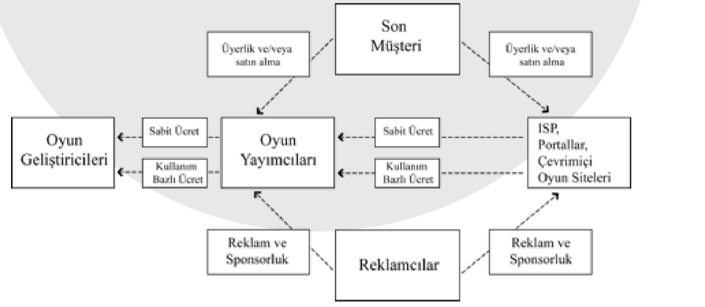

Şekil 1.1. Oyun sektöründe gelir kanalları

Dijital oyun sektörü yapısı gereği belirli donanımlara ihtiyaç duyan ve teknik donanım yeteneklerinin çok hızlı gelişmesi sebebiyle sürekli güncellemeye muhtaç olan platformlar üzerinde çalışmaktadır. Günümüz itibariyle oyun sektöründeki başlıca platformlar kişisel bilgisayar (PC), oyun konsolu (taşınabilir ve sabit) ve mobil oyunlar olmak üzere 3 ana bileşende sınıflandırılabilir. Her bir sektörün de kendi içerisinde farklı dinamikleri olup kullanıcı kitlesi, geliştirme maliyetleri ve pazarlama olanakları gibi çeşitli farklılıklara sahiptir. Mobil oyun platformları, bilgisayar ve konsollara kıyasla çok daha yeni bir platform olmasına rağmen, büyüme eğilimi kullanım kolaylığına da bağlı olarak hızla artmaktadır. Diğer taraftan konsol ve PC platformu da sektördeki ağırlığını yine de korumayı başarmaktadır.

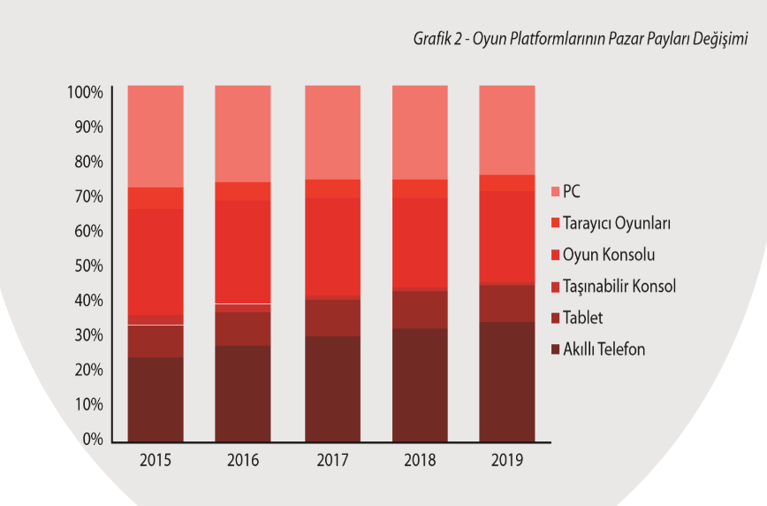

Şekil 1.2. Oyun platformlarının pazar payları değişimi

Küresel oyun endüstrisinin pazar büyüklüğü 2016 yılı itibarıyla 99,6 milyar dolardır. 2016 yılı itibarıyla ülke düzeyindeki oyun gelirlerine bakıldığında, Çin’in 24,2 milyar dolar gelir ile birinci sırada yer aldığı ve onu 23,4 milyar dolar ile ABD ve 12,4 milyar dolar ile Japonya’nın takip ettiği görülmektedir. Toplam Batı Avrupa (Almanya, Fransa, İngiltere, İspanya, İtalya) oyun gelirleri toplamı ise 17,3 milyar dolardır. Endüstrideki en büyük 5 ülke toplam oyun gelirlerinin yaklaşık %70’ine domine etmektedir. Türkiye ise 685 milyon dolarlık yıllık gelirle 16. sırada yer almaktadır.

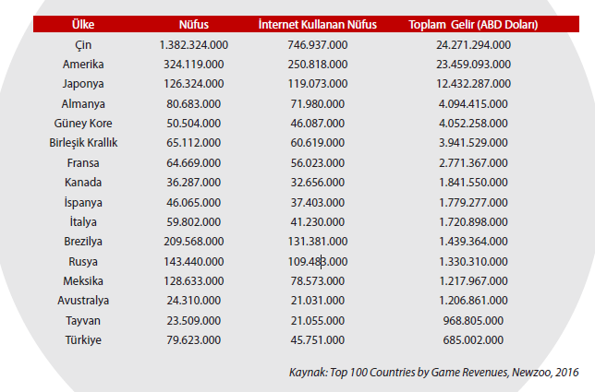

Tablo 1.1. Oyun satış gelirlerinde ülke sıralaması

* + 1. Video oyunlarının Türkiye piyasasındaki yeri

Sosyal hayatta yaşanan dönüşümler ile, Türkiye’de de tüm dünyada olduğu gibi hızlı bir dijitalleşme görülmektedir. Bilgi teknolojilerinin gelişmesi ile oyun, mobil uygulamalar gibi alanlar da gelişmektedir. Artan akıllı telefon sayıları ve mobil uygulamalar da oyun sektörünün büyümesini sağlamaktadır. Türkiye’deki oyuncu sayısı ise 21,8 milyondur ve bu oyuncu sayısı ile Türkiye önemli bir iç pazar potansiyeline sahiptir. Türkiye’deki genç nüfusun büyüklüğü çevrim içi konsol oyunları, mobil/tablet oyunlar ve sosyal oyunlara olan talebi her geçen gün artırmaktadır. Bu gelişmelerle birlikte Türk oyun geliştiricilerinin sayısı ve yerli oyunların da sayısı artmaktadır. Dijital oyun pazarının büyüklüğü Türkiye’de 2012 yılında 300 milyon doları aşmıştır. 2016 yılında ise bu sayının 685 milyon dolara ulaştığı tahmin edilmektedir. Geliştirilen oyunların büyük bir çoğunluğu ise ihraç edilmektedir. Sektöre yeni giren bireysel geliştiriciler ve şirketler için özelikle sosyal ve mobil oyunlar kolaylık sağlamakta ve bu geliştiriciler pazardan pay alabilmektedirler. İhracatta lojistik ve dağıtım maliyetlerinin olmaması, yatırımdan geri dönüş oranlarının yüksek olması ve pazarın her geçen gün büyümesi gibi etmenlerle sektöre olan ilgi de ülkemizde artmaktadır.

Sektörün dinamiklerine bakıldığında, Gartner Oyun Sektörü Araştırması Raporuna göre Türkiye’deki oyuncuların 11,4 milyonu dijital oyunlara harcama yapmaktadır. Genç nüfus ile birlikte günde 39 milyon saat oyun oynandığı tahmin edilmektedir. Diğer taraftan, Türkiye oyuncu başına 38,4 oyun oturumu süresiyle sosyal oyun kategorisinde dünya birincisi konumundadır. Newzoo Global Games Market raporuna göre ise Türkiye 755 milyon dolar ile oyun kazancı bakımından 16. sırada bulunmaktadır. Oyun pazarı içerisinde Türk geliştiricilerinin payının ise yüzde 5 düzeyinde kaldığı görülmektedir. Türkiye’de oyun sektöründe 60’a yakın geliştirici şirket bulunmaktadır. Ayrıca henüz şirketleşmemiş olan ekipler de bağımsız olarak oyun geliştirmektedir. Bu şirketlerden önemli bir kısmı Ankara’da bulununken, İstanbul’da genellikle yayıncı, dağıtımcı ve basın-medya alanındaki şirketler bulunmaktadır.

* 1. Günümüz Video Oyunlarını Geliştirme Aşamaları
     1. Oyunlarda oynanış faktörü

Günümüz video oyunlarını benzersiz kılan en önemli özellik, kullanıcının oyun ile etkileşime girebilme sağlamasıdır ve bu durum, video oyunlarını diğer eğlence araçlarından daha farklı kılar. Etkileşimin kalitesi ve bu etkileşim mekaniğinin doğru ve düzgün bir şekilde çalışması, oyunların verdiği eğlence hissinin eşsizleşmesi için hayati bir öneme sahiptir. Aynı zamanda, bir oyunun objektif olarak incelenmesi sırasında oyunun dinamikleri yani oynanış faktörü, inceleyen kişi ya da kuruluşların en önemli kritiklerinden biri olmaktadır.

Oyunlardaki en ahlaki seçim sistemlerinin bile başarısız olmasının nedenlerinden biri, mekanik olarak oyuncuya önemli bir fark yaşatmamasından kaynaklıdır. Örneğin, Bioshock’taki seçimlerden birini ele alalım. Oyunda karşınıza çıkan the Little Sister’ları, oyundaki güç sağlayan özelliklerden biri olan ADAM özümseyebilmek için öldürebilirsiniz, ya da kendinizi daha iyi hissetmek için gitmesine izin de verebilirsiniz. İdeal olarak, bu iki karar arasındaki fark oyunu ve oyuncuyu etkileyecektir. “Kötü” olan kararı vermek daha kolay iken, “iyi” kararı vermek aslında çok daha zor bir seçimdir çünkü oyun size bir ödül vererek kötü olan karara yönlendirmektedir. Bu durum, belirli noktalarda oyunun mekaniğini ve oyun oynamayı etkileyen bir durum olmaktadır. Oyun sırasında verdiğiniz bu kararlar, hikâyenin gidişatını ve sonucunu değiştirmektedir.

Bir oyunun sizi, sunduğu tecrübenin içine gerçekten çekebilmesi için sağlam oyun mekaniklerine sahip olması gerekir. Bir söyleşisinde Jonathan Blow, ‘bir oyunun ne kadar iyi olduğunu, o oyunun grafiklerini, ses efektlerini ve hatta hikayesini işin içinden çıkardığınız zaman bile, ne kadar eğlenceli kaldığına bakarak anlarsınız” demişti. Mesela eskiden oynadığımız Snake oyununu ele alalım. Snake’in oyun yapısında ne muhteşem grafikler ne de harika bir hikaye bulunmaktaydı. Oyun tüm yapısı, ekranınızın ele verdiği kadar kutu kutu bir zemin ve yine kutu kutu bir yılandan oluşmaktaydı. Oldukça basit bir oynanışa sahip olmasına rağmen, ne kadar zevkli bir oyun olduğunu hatırlamaya gerek yok. Kısacası, bir oyunun oynanışı ne kadar iyi ne kadar sağlamsa, o oyun kadar güzel ve bir o kadar da eğlencelidir diyebiliriz.

Oyunlar, kitaplar ya da filmler gibi değildirler, en azından interaktivite bağlamında. Eğer ki video oyunlarını sadece bir hikâye ya da sunum aracı gibi görürsek ve özündeki oynanış dinamiklerini değerlendirmezsek, aslında oyunların size vermek istediği en önemli parçayı kaçırmış oluruz yani eğlenceyi.

* + 1. Oyunlarda hikâye faktörü

Oyun sektörü, gelişen teknolojiyle beraber yalnızca teknik olarak değil anlatı yapısı olarak da değişmeye başladı ve gelecekte bu anlamda oldukça ilgi çekici adımlar atılması bekleniyor.

Oyun evreni artık ucu bucağı olmayan sınırsız bir alan haline gelmiş durumda ve özellikle, görsel anlamda tatmin edici oyun sayısı sürekli olarak artıyor. Ancak sunulan görsel her zaman yeterli değil çünkü bir oyundan beklentimiz genelde grafiklerin yanında hikâye, ana görev ve yan görevler gibi detayların da yeterli olması üzerine kurulu. Oyun sektörü de son yıllarda özellikle açık dünya oyunların sayılarının artmasıyla bu anlamda oldukça başarılı işlere imza attı. Oyuncuya daha fazla özgürlük tanıyan ve çok daha fazla oyun içi etkileşim sunan bu açık dünya oyunların gelecekte nasıl bir hal alacağı ise merak konusu. The Guardian, konuyla ilgili beş tasarımcı ile ufak bir sohbet gerçekleştirmiş ve onlara oyunların ve anlatı yapısının gelecekte nasıl şekillenebileceğini sormuş. The Witcher 3'ün baş yazarı Jakub Szamałek, çizgi roman ve oyun yazarları Dan ve Nik Abnett, Bungie'nin öykü tasarımcısı Margaret Stohl ve Faster Than Light ile The Talos Principle'ın baş yazarı Tom Jubert de soruya beş farklı yanıt vermiş.

Tom Jubert'e göre oyunlarda anlatım yapısını güçlendirmenin önündeki en büyük engellerden bir tanesi arayüz ve oyun kontrolleri. Ekrandaki simgeler, kontrol için kullanılması gereken tuşlar ve benzeri özellikler, Jubert'e göre hikâye anlatımına zarar veriyor ve gelecekte tüm bunlardan arındırılmış bir oyun yapısının karşımıza çıkması ona göre çok muhtemel. Özellikle sesle kontrole dayalı olacağı düşünülen bu yeni oyun yapısında oyuncular hem hikâyeye daha fazla dahil olabilecek hem de oyun içi etkileşim için daha basit ve ilgi çekici bir tarz denenmiş olacak. Yapay zekanın geldiği noktayı da düşünürsek aslında böyle bir gelişmenin yaşanması ihtimali çok mümkün görünüyor.

Jakub Szamałek'e göre ise oyunlarda hikâye anlatımının gelecekte mimiklere ve jestlere daha fazla odaklanması gerekecek. Şu an oyun içi iletişim, diyaloglara dayalı ancak eğer hikaye anlatımının güçlendirilmesi gerekirse bunu en iyi sağlayacak yollardan biri de hiçbir şey söylemeden konuşabilen karakterler tasarlayabilmek. Szamalek'e göre bu adım, oyunları hem görsel açıdan hem de anlatı açısından en ileri taşyacak ve en heyecan verici gelişmelerden biri olacak. Ruh halini ya da tepkilerini beden dilini kullanarak anlatabilen karakterlerin yavaş yavaş oyunlarda karşımıza çıkmaya başladığını ve oyunların artık adeta bir sinema filmi havasında olduğunu düşünürsek, bu da yakın gelecekte ivme kazanacak özelliklerden biri diyebiliriz.

Oyunlarda pek çok 'bulmacayı' ve görevleri tamamlarken bunları bazı ipuçları yardımıyla yapıyoruz. Ancak gelecekte bunun daha fazla etkileşim ile oyuncunun tekeline bırakılaması düşüncesi mevcut. Yani bir oyuncu oyunu oynarken 'gerektiği' için değil, spontane attığı adımlarla ilerleme kaydedebilecek ve bu da aynı oyunun pek çok farklı yöntemle, daha karakteristik olarak oynanmasına izin verecek. Aynı zamanda oyuncunun, sahnede yer alan nesnelerle daha fazla etkileşim kurması, hikayeleştirmeyi ve oyuncuyu oyuna dahil etmeyi de kolaylaştıracak. Üstelik görsel olarak oyuna eklenen ancak işlevi olmayan pek çok alan ve nesne de bu sayede oyuna aktif olarak dahil edilmiş olacak.

Bazı oyunlar, yıllar boyunca oynanıyor ve uzun soluklu bir hikayeleri oluyor. Böyle oyunlarda hikayeyi ilerleyen dönemlerde daha etkileyici hale getirebilmek için ise geçmişte anlatılanların ne olduğunu ve gelecekte bu anlatıların nasıl değerlendirilebileceğini bilmek gerekiyor. Geçmişte önemsiz gibi görünen bir detay, oyunun gelecekte en kritik meselesi haline gelebilir ve bu sayede özellikle çevrimiçi çok oyunculu oyunlarda süreklilik de sağlanmış olur. Aslında bu durumun bir süredir uygulanmakta olan bir politika olduğunu da söyleyebiliriz. Yine özellikle çevrimiçi çok oyunculu oyunlarda 'sosyalleşme' ve oyuncuların birbiriyle etkileşimi genellikle birbirlerini öldürmek ya da en masum haliyle ticaret yapmakla sınırlı. Ancak gelecekte oyunların hem bu iletişim sınırlarını yıkması hem de tüm dünyada aynı etkiyi yaratacak bir anlatı yapısına sahip olması bekleniyor. Yani hem birlikte oynayabileceğimiz hem de tüm dünyanın sevip 'hayranı’ olacağı oyunların sayısının artması bekleniyor.

* + 1. Projemize ilham kaynağı olan oyunlar

Üzerine çalışıyor olduğumuz oyun geliştirme projesine başlamaya karar verdiğimiz zaman, nasıl bir oynanış mekaniği, hangi türde bir hikaye anlatımı seçmemiz gerektiğini belirlememiz gerekiyordu. Elimizin altında güzel olduğunu düşündüğümüz bir senaryomuz vardı, ancak hem oyuncuyu eğlendirecek hem de istediğimiz senaryoyu onlara anlatacak bir oynanış seçmemiz gerekiyordu. Yepyeni dinamikler ya da hiç yapılmamış işlere imza atmayı beklemiyorduk, bu sebeple aklımızda olan belli başlı oyunların dinamiklerinden, mekaniklerinden ve öykülemelerinden esinlenmeye karar verdik.

Aşağıdaki listede, bu projemize ilham kaynağı olan oyunları görebilirsiniz;



Şekil 1.3. ‘This is the Police’ oyununun kapak görseli

*THIS IS THE POLICE (2016):* This Is the Police, Weappy Studio tarafından geliştirilen ve Nordic Games tarafından dağıtılan bir macera/strateji oyunu. İlk çıkışını 2 Ağustos 2016’ta Windows, macOS ve Linux için çıkışını gerçekleştiren This Is the Police, 22 Mart 2017’de PlayStation 4 ve Xbox One için, 24 Ekim 2017’de de Nintendo Switch için çıkışını gerçekleştirdi.

This Is the Police, oyuncuların Jack Boyd isimli, ‘Freeburg’ adlı şehrin yozlaşmış valisi tarafından 180 gün sonra zorunlu olarak erken emekli olacak polis şefini yönettiği, gerçek zamanlı yönetim ve macera bir oyundur. Oynanış mekanikleri temel olarak görselleştirilmiş metinlere ve izometrik bir haritaya dayanmaktadır. Oyuncunun, oyun boyunca ulaşması gereken hedef bu altı ay içerisinde, oyuncunun kendi seçtiği çeşitli yollarla 500,000 dolar kazanmasını sağlamak. Bu hedefi başarabilmek için mafyayla iş yapmak, seri katilleri yakalamak gibi para kazandıracak olayların seçimini yapmak, oyuncunun kendi insiyatifine kalıyor.

This Is the Police, kendi projemiz üzerinde çalışırken en çok esinlendiğimiz oyun oldu. Oyun boyunca ilerleyen güzel bir siyasi yozlaşmışlık hikayesi bulunuyor ve oyun size bunu hem çok güzel anlatıyor hem de oyun boyunca yaptığınız seçimlerin, oyuna bir etkisi olduğunu hissediyorsunuz. Oynanış mekaniklerinin strateji tabanlı olması (gün içerisinde işlenen suçlara taktiksel davranacak emrinizdeki insanları göndermek) oyuncu için hem keyifli hem de sürekli oyunun dinamikliğini sağlıyor. Bu sebeplerden ötürü, kendi oyunumuzda da This Is the Police’in öne çıkan özelliklerini kullanmak istedik.

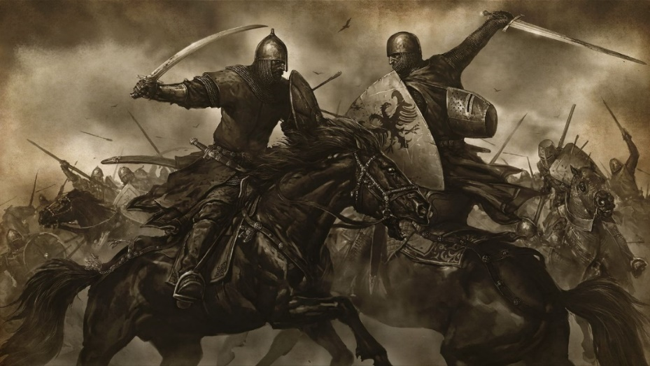

Şekil 1.4. ‘Mount&Blade: Warband’ oyununun kapak görseli

*MOUNT & BLADE: WARBAND (2010):* Mount & Blade: Warband, bir Türk oyun firması olan TaleWorlds Entertainment tarafından geliştirilen ve Paradox Interactive tarafından dağıtımı yapılan aksiyon/rol yapma oyunudur. Ocak 2009 ayında duyurusu yapılan M&B: Warband, 30 Mart 2010 tarihinde dijital olarak Steam ve GOG.com’da, fiziksel olarak da mağazalarda, piyasadaki yerini aldı. Orjinal oyunun stand-alone bir genişleme paketi olan Warband’te yeni bir krallık, gelişmiş diplomasi seçenekleri gibi yeni özellikler bulunuyor.

Bir senaryoya sahip olmasına rağmen, senaryosu en az bilinen oyunlardan biri Warband’I en özel kılan şey, gerçekçi bir Orta Çağ aksiyon oyunu yapıyor olmasıdır. Düşük seviye bir lider olarak başladığınız oyunda, köylerden ve kasabalardan askerler toplayıp kendi ordunuzu kurmak, başka bir kralın hakimiyetinde ya da bağımsız bir şekilde diğer halklar üzerinde hakimiyet kurmak oyunun temel oynanış mekanikleridir. Çok oyunculu modu da bulunan Warband’te arkadaşlarınızla beraber belirlenmiş haritalarda savaşlar yapma imkanınız da bulunuyor.

Peki, Warband’in hangi özelliklerinden biz esinlendik? Kendi oyunumuzun senaryosu da Orta Çağ’ın en başlarında başlıyor. Bir kabile liderini yönettiğimiz oyunumuzda, askeri operasyonlar ve siyasi stratejiler de işin içinde olan unsurlar. Bu özellikleri bakımından, Warband’ten daha iyi bir Orta Çağ savaş oyunu bulunmadığı için, Warband’in oyuncular için yarattığı oyun atmosferinden fazlaca esinlendiğimizi söyleyebiliriz.



Şekil 1.5. ‘Late Shift’ oyununun kapak görseli

*LATE SHIFT (2017):* Alınan risklerin büyük olduğu bir FMV suç gerilimidir. Kârlı bir müzayede evinin soygununa katılmaya zorlanan matematik öğrencisi Matt, Londra'daki bu acımasız soygunun ardından masumiyetini kanıtlamak zorundadır. Oyunun en başından en sonuna kadar, yaptığınız tüm seçimlerin sonuçları oyunun kaderini değiştirmektedir. İçinde yedi farklı sonu bulunan 'kendi maceranı seç' türündeki bir oyunda, tek bir küçük karar bile tüm sonucu etkileyebilir.

Sherlock Holmes filminin (2009) yazarı tarafından yazılan ve gerçek aktörlerle çekilen bu suç geriliminde, 180'in üzerinde karar verme noktası sayesinde, hikaye oynayan kişinin isteği doğrultusunda değişmektedir. Araba mı çalacaksınız yoksa kaçacak mısınız? Emirleri mi uygulayacaksınız yoksa planı sabote mi edeceksiniz?

Late Shift’i oyunumuzla bağlayan en önemili nokta, verilen farklı kararlarla sürüklenen hikayesi. Oyuncu her verdiği kararda hikayeye küçük ya da büyük ölçekli olacak şekilde etki etmekte ve bunlar oyunun sonunu etkilemektedir.

Kazandığı BAFTA ödülü ve çok yüksek inceleme puanlarıyla birlikte oynanışı, hikaye anlatımı oyunumuzu geliştirirken örnek olması için inclediğimiz oyunların başında olmasını sağlamıştır.

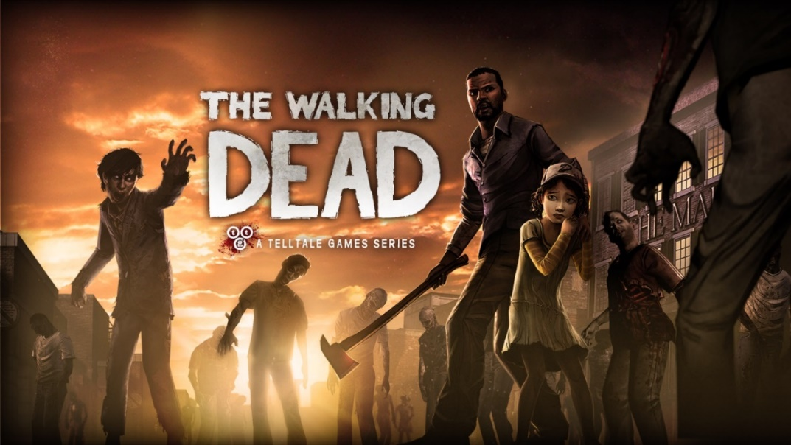

Şekil 1.6. ‘The Walking Dead: The Game’ oyununun kapak görseli

*THE WALKING DEAD: THE GAME (2012):* The Walking Dead: The Game (kısaca TWD:TG), Telltale Games tarafından geliştirilen ve yayınlanan bir episodik macera oyunudur. The Walking Dead’in çizgi roman serisine dayan oyunu, beş farklı bölüm şeklinde (televizyon dizisi gibi) yayınlanmış ve buna Season One (birinci sezon) adı verilmiştir. Çıkmadık platformu kalmayan TWD:TG, aynı zamanda The Walking Dead evreninde geçen ilk oyun olmaktadır.

Klasik tarzdaki, bulmacalara dayanan macera oyunlarına yenilikler getiren TWD:TG, oyunun hikayesine ve karakterlerin gelişimine dayanan bir oyun olmaktadır. Oyun boyunca yapabildiğiniz seçimlerle hem oyunun gidişatını hem de oyunun sonunu etkileyebildiğimiz TWD: TG’de, aksiyon kısımlarını da QTE (quick time event – kısıtlı sürede tuşa basma) mekaniğini kullanarak çözüyor.

The Walking Dead: The Game, bizim en çok ilham aldığımız ikinci oyun oldu. Biz de oyunumuzda oyuncuların seçimler yapması ve bu seçimlerinden belki pişmanlık, belki mutluluk duymasını ama ne seçmiş olursa olsun, seçiminin sonuçlarına katlanmasını istiyoruz. Böylelikle her oyuncu için farklı bir oyun deneyimi sağlayabiliriz. Bu sebepten dolayı The Walking Dead: The Game, hikaye anlatımı ve karakter gelişimini ilham aldığımız bir oyun olmaktadır.

# PROJEMİZDE KULLANILAN TEKNOLOJİLER

* 1. Ren’Py

Ren'Py, dijital hikaye anlatımına odaklanan, ücretsiz ve çoklu platformlara oyun geliştirmeyi sağlayan bir oyun motordur. Görsel romanlar ve hayat simülasyon oyunları oluşturmak için kelimeleri, görüntüleri ve sesleri birleştirmeyi kolaylaştırır. Görsel romanlar (visual noval); kelimeler, görüntüler, sesler ve müzik yoluyla anlatılan bilgisayar tabanlı öykülerdir. Pek çok görsel roman ayrıca oyuncuya hikayenin nasıl anlatıldığını kontrol etmesini sağlayan menü seçeneklerini sunar. Ren'Py'ın senaryo dili görsel romanlar ve diğer yoğun hikaye barındıran oyunları yazmayı kolaylaştırır. Öğrenmesi kolaydır ve en büyük projelerde bile iyi ölçeklenebilir. Özelleştirme olmadan bile, Ren'Py oyuncuların görsel romanlarından bekledikleri özellikleri sağlar.

Ren'Py'ın programlama dili, bir kişinin karmaşık arayüzler oluşturmasına izin verir ve ayrıca, Python komutlarını kullanarak projenizin gerektirdiği şekilde bir oyun yapısı kurmanızı sağlar.

Ren'Py, açık kaynak kodlu bir oyun motorudur, fakat ticari amaçlarla da kullanılabilir. Ren'Py ile yapılan herhangi bir oyunu yayınlamak için, Ren’Py’ın geliştirici takımına veya başkasına lisans ücreti ödemeye gerek yoktur. Ren'Py, çalışmanızı belirli bir şirkete, web servisine veya iş modeline bağlamaz. Ren'Py oyunları milyonlarca kez dijital olarak indirilmiş, USB sürücülere taşınabilir ve CD'ye yazılabilir ve Teksas'tan Tokyo'ya kadar olan kongrelerde satılabilir.

Ren'Py açık kaynaktır, bu da hataları düzeltmek veya özellikler eklemek için herkesin değiştirmesine izin verildiği anlamına gelir. Ancak MPEG veya MP3 desteği kullanmıyorsanız, bu durumda patent lisansını ödemekten kullanan kişi sorumludur. Bu formatları ticari oyunlarda kullanılması önerilmiyor. Ren'Py'nin en büyük avantajlarından biri, hemen hemen her bilgisayarda çalışmasıdır.

Desteklenen üç ana platform var:

* Windows XP+ (x86)
* Mac OS X 10.6+ (x86_64)
* Linux (x86, x86_64)

Ren'Py başlatıcısı, Ren'Py oyunlarının bu üç platformdan herhangi birindeki üçünün de versiyonlarını oluşturmayı mümkün kılar, böylece Windows'ta, Mac ve Linux versiyonlarını geliştirmeyi mümkün kılar.

Ren'Py, görsel romanların basit bir betik dilinde yazılmasına izin verir. İşte bir oyundan küçük bir alıntı:

label family:

scene bg beach2

with dissolve

"It wasn't long before Mary broke the silence, by asking me a question."

show mary dark smiling

with dissolve

m "I told you a little about my family... but I haven't asked you about yours yet. What's your family like?"

p "When I'm on the island here, I live with my aunt and uncle, but back home, I live with my mother, father, and sister."

m "A sister? Is she older or younger?"

Şekil 2.1. Örnek bir Ren’Py kodu

Gördüğünüz gibi, çalışan bir Ren'Py betiğinden alınmış olan bu örnek, sadece oyunun betiğini yazarken karşılaştırıldığında fazladan kod yazmaya gerek kalmaz.   
Hatta "Mary" yerine m yazmanıza izin vererek karakter adlarını kısaltmanıza izin verir.

Ren'Py, karakterleri ve görüntüleri merkezi bir yerde tanımlamanıza izin verir ve oyunu değiştirmenizi kolaylaştırır. Metinler aynı zamanda tutarlılık sağlar ve metin ve görüntülerin yerleştirilmesinin oyun boyunca istemeden değişmemesini sağlar.

Sizi belirli araçlar kullanmaya zorlayan diğer motorların aksine, Ren'Py script dili, seçtiğiniz metin editörleri ve diğer araçlar ile çalışır. JEdit metin editörünü dahil ederken, daha çok sevdiğiniz başka bir editör varsa, onu kullanmaya zorlayan hiçbir şey yoktur. Diğer üçüncü parti araçlar oyununuzun yazımını kontrol edebilir veya size oyunun iki versiyonu arasındaki farkları gösterebilir.

Ren'Py'nin script dili metin tabanlı olduğu için herhangi bir klavyede yazılabilir.   
Klavye ve fare arasında ileri geri geçiş yapmamak, özellikle büyük projeler üretirken üretkenliği artırmaya yardımcı olur.

Ren'Py, varsayılan olarak, kullanıcının görsel bir roman oyunundan beklediği tüm özellikleri içerir. Bu özelliklerin çoğu istendiğinde özelleştirilebilir veya devre dışı bırakılabilirken, varsayılan olarak her yeni oyunda:

* Kullanıcının yeni bir oyun başlatmasına, bir oyun yüklemesine veya ayarları yapmasına izin veren ana menü.
* Oyunların otomatik olarak kaydedilmesi.
* Geri alma özelliği, daha önce gösterilen ekranları görmek için zamanda geriye gitme yeteneği sağlar ve bu sayede kullanıcı ikinci kez bile farklı seçimler yapabilir.
* Görüntüleri arka planda yükleyen akıllı resim yükleme.
* Fareyi, klavyeyi veya oyun kumandasını kullanarak oyunu kontrol etme desteği.
* Oyun tam ekran modunda mı yoksa ölçeklenebilir bir pencerede mi çalıştığını seçme yeteneği.
* Yeniden okunurken yalnızca metni atlamayı da içeren, tekrar oynatırken metni atlama yeteneği.
* Metin gizleme yeteneği sayesinde kullanıcının ekranın arka planındaki görseli daha rahat görmesinni sağlar.
* Müzik, ses efekti ve ses seviyesini bağımsız olarak değiştirebilme.

Ren'Py, sisteminizde desteklenmeyene kadar bilgisayarlarınız donanım hızlandırma özlelliğinden faydalanır. Bu hızlanma, yüksek çözünürlüklü görüntülere karmaşık efektler uygulanmasını mümkün kılar.

Ren'Py, bir sahne değiştiğinde çağrılabilecek, özelleştirilebilen düzinelerce geçişle birlikte gelir. Bir dizi slayt, silme ve harekete ek olarak, daha birçok efekt buna dahildir:

Ren'Py, çeşitli popüler formatlardaki varlıklarla uyumludur:

* Fotoğraflar: JPEG/JPG, PNG, WEBP, BMP, GIF
* Ses/Müzik<: OGG Vorbis, OPUS, WAV, MP3, MP2
* Desteklenen codec’ler: OGG, VP9, VP8, MPEG 4, MPEG 2, MPEG 1
* Ölçeklenebilir fontlar: TrueType
* Fotoğraf tabanlı fontlar: SFont, BMFont, MudgeFont

Ren’Py oyun motorunu nasıl kullandığımızı, detaylı olarak 3.4.2 numaralı konu başlığında bulabilirsiniz.

* 1. Adobe Photoshop

Adobe Photoshop, resim ve fotoğraflarınızı piksel tabanlı işlemenize olanak sağlayan bir yazılımdır. Photoshop nedir kısaca bahsedecek olursak dijital ortamdaki görselleri kesme, kopyalama, silme, yapıştırma ve ışık, renk gibi detaylarını düzenleme üzerine kurulu bir sistemdir diyebiliriz. Ancak bu sistem zamanla gelişerek photoshop nerelerde kullanılır sorusunun cevabını daha kapsamlı hale getirmiştir.

Photoshop, daha çok Adobe firmasının geliştirdiği yazılım olarak bilinmesine karşın temelde grafik düzenleme yazılımlarını (Photo Editing Software) tanımlayan genel bir ifadedir. Photohop ne amaçla kullanılır dersek, birden fazla görselin montajlanmasından var olan görseli boyut, parlaklık, kontrast değiştirme, bulanıklığı giderme, perspektif kazandırma gibi özelliklerle düzenleme, bozulmuş yıpranmış görsellerin yeniden oluşturulmasını sağlama gibi pek çok kullanım alanından bahsedebiliriz.

Projemiz için ise “Adobe Illustrator” programında yapılan tasarımlara ufak eklemeler yapılmak için kullanıldı. Yeni bir proje oluşturulduktan sonra;

Hazırlanan arka plan tasarımı projeye dahil edildi

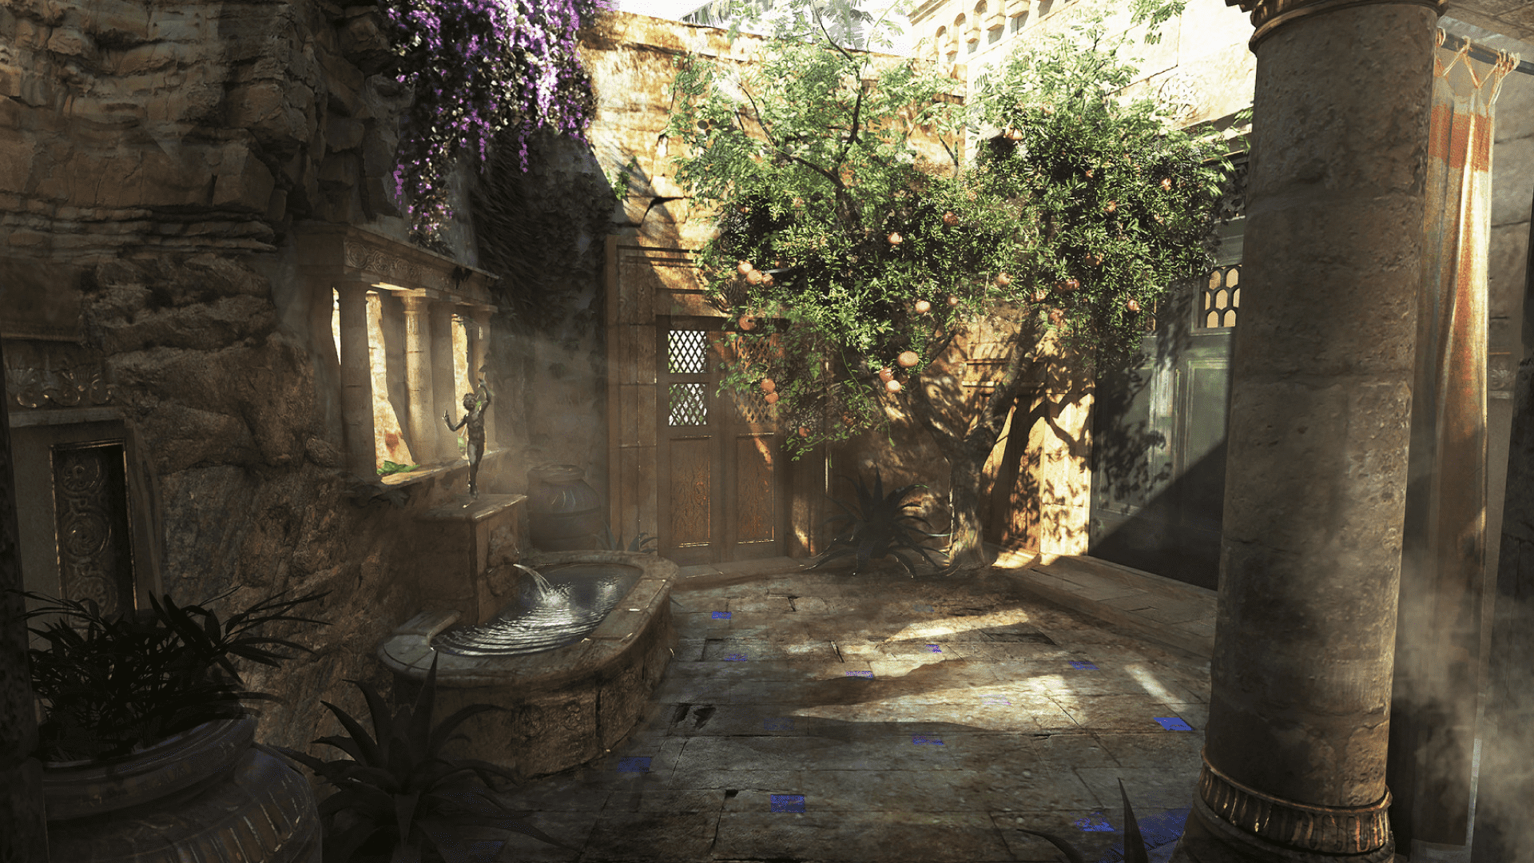

Şekil 2.2. Örnek bir Photoshop tasarımı

Oyunda geçen sahnede iki kişinin konuşması bulunduğu için arka planın net olmasına gerek duyulmamaktadır. Bu sayede önde konuşan iki kişiye daha fazla odaklanılabileceği için “Adobe Photoshop” programının sol menüsünde bulunan “Bulanıklaştırma aracı” yardımıyla görsel bulanıklaştırıldı.

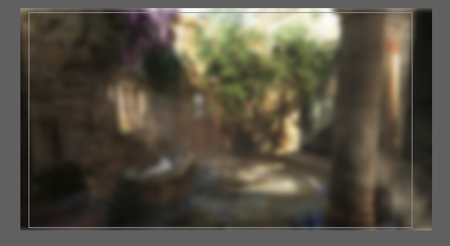

Şekil 2.3. Photoshop ile bulanıklaştırılmış örnek tasarım

* 1. Adobe Illustrator

Adobe Illustrator, Adobe firmasının geliştirdiği vektörel tabanlı bir grafik tasarım programıdır. Gelişmiş vektörel çizim imkanı sağlayan özellikleri ile öne çıkan Illustrator, aynı zamanda dünyada profesyoneller tarafından en çok kullanılan tasarım programlarından biridir. Dijital ortam çözümleri konusunda lider bir firma olan Adobe'un geliştirdiği grafik tasarım programı Adobe Illustrator, vektörel tabanlı bir yazılım türüdür. Illustrator'un bu kadar popüler olması ve profesyonel tasarımcılar tarafından sıklıkla tercih edilir olmasının en büyük sebebi ise içeriğin başından beri bahsettiğimiz ''vektör'' özelliğidir.

Projemiz için kullanım amacı ise karakter ve mekan tasarımlarıdır. Oyun içinde bulunan bütün mekanlar, bütün karakterler ve canlıları Adobe Illustrator kullanarak tasarladık. Bu tasarımları gerçekleştirirken kullandığımız hazır varlıları ve diğer objeleri vektörel özellikleri sayesinde birleştirip tamamladık. Aşağıda bir illustrator projesi içinde devam eden tasarımlardan örnekler görebilirsiniz. Son halleri oyununun tamamlanmış versiyonunda bulunmaktadır.

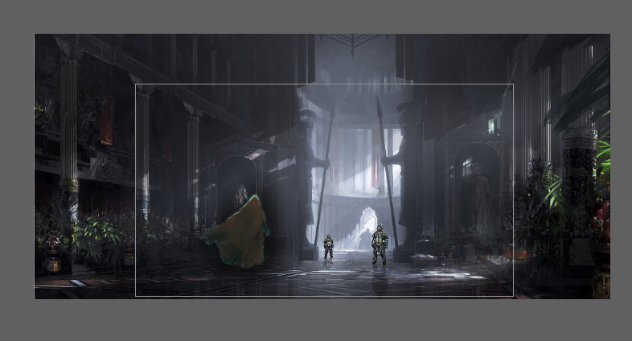

Şekil 2.4. Illustrator ile oluşturulmuş örnek bir tasarım

.

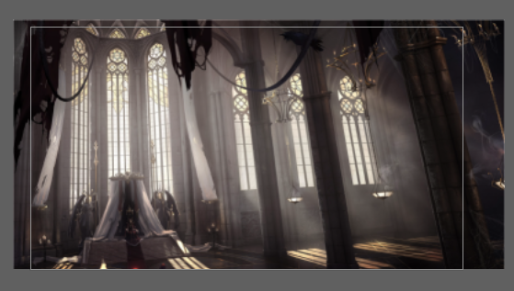

Şekil 2.5. Illustrator ile oluşturulmuş örnek bir tasarım

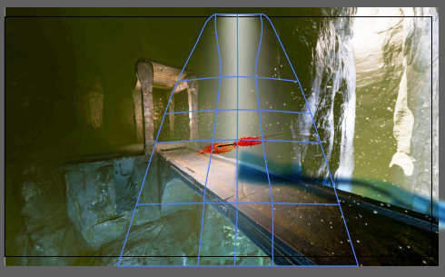

Şekil 2.6. Illustrator ile oluşturulmuş örnek bir tasarım

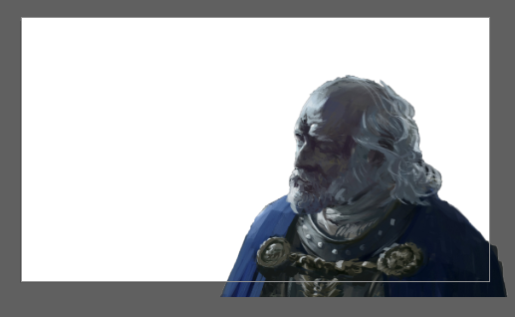

Şekil 2.7. Illustrator ile oluşturulmuş örnek bir tasarım

* 1. Audacity

Audacity ses kayıt ve düzenleme amaçlarıyla yazılmış özgür yazılımlar arasında yer alıyor. Bu yazılım sayesinde kayıt yapmak ve yapılan ses kayıtlarının düzenlenmesi son derece basitleşiyor. Programın yazılımcısının yetenekli olması programın piyasa da tutulmasını da sağlayan önemli faktörlerden fakat şimdilerde Google bünyesinde çalışan Dominic Mazzoni, yazılımı tek elinde tutmak yerine açık kaynak kodlu olarak sunmayı tercih etmiş durumda. Windows başta olmak üzere MacOsx ve Linux sistemlerinde sorunsuz olarak çalışan program önemli bir kullanıcı kitlesine de sahip.

Birçok ses formatını desteklemesi ve desteklediği tüm formatlarda ses kaydı yapabilmesi projemiz için kullanmayı tercih etmemizin sebeplerinden. Projemiz için yaptığımız seslendirmelerin kayıtları, ses efektlerinin düzenlemeleri ve oyun müziklerinin düzenlemeleri Audacity yardımıyla gerçekleştildi.

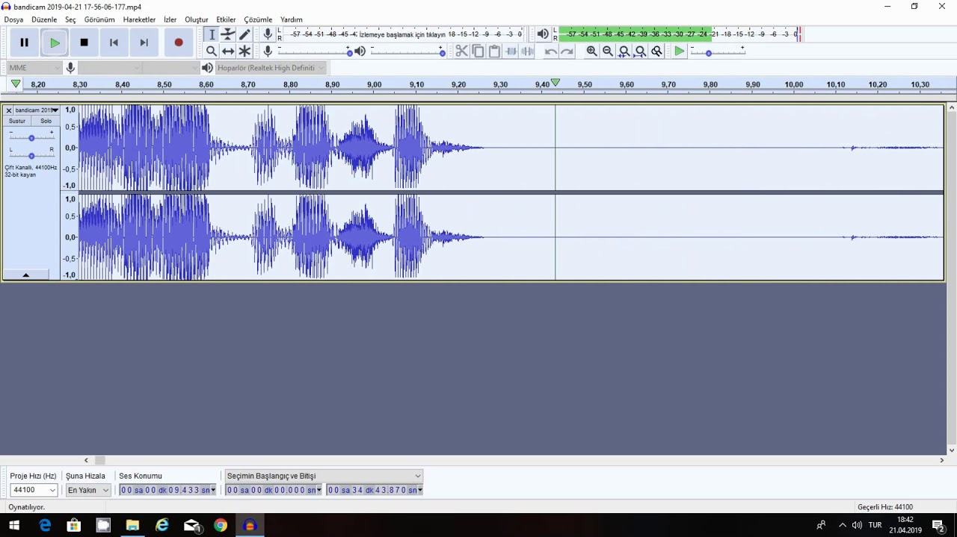

Şekil 2.8. Ses kayıt görseli

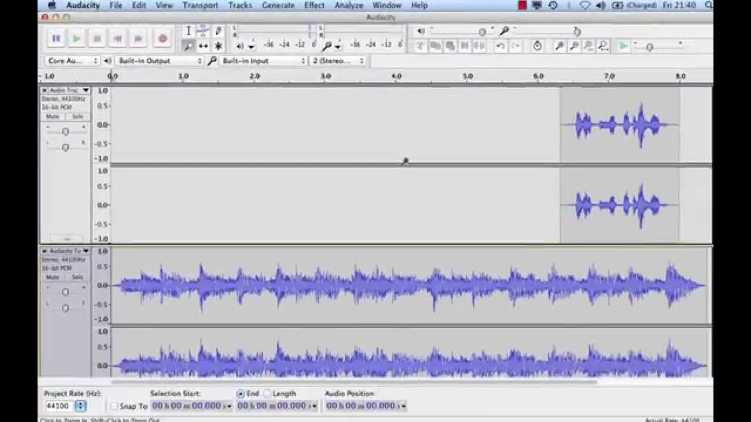

Şekil 2.9. Ses düzenleme görseli

* 1. Git

Git, kısa süre içerisinde yazılımcıların vazgeçilmezleri arasına giren bir sürüm/versiyon kontrol sistemidir. Yazdığımız projeleri, bilgisayarımızda ya da harici disklerde binbir tehlike altında değil de internet üzerinde tutmamızı ve yönetmemizi sağlayan bir sistemdir.

Projenizi bilgisayarınızda, bir harici diskte ya da bir bulut sisteminde tutuyorsanız, projede bir hata yapma veya projenizin başına bir sorun gelmesi gibi olasılıkları göz önünde bulundurarak sürekli projenizi yedekleme ihtiyacı duyarsınız. Bu sebeple projenizi versiyon versiyon kaydetmeye başlarsınız. Projenizin büyüklüğüne göre bu işlemi yapmak oldukça karmaşık haller alabilir. Eğer Git kullanırsanız böyle bir sorununuz olmaz. İstediğiniz zaman projenizin son kaydettiğiniz haline ulaşabilir veya herhangi bir günki haline dönüş yapabilirsiniz. Aynı proje üzerinde, birden fazla kişi ile eşzamanlı olarak ya da farklı zamanlarda çalışıyorsanız kodlarınızı birleştirmek ya da kod alışverişi yapmak oldukça çetrefillidir. Fakat git kullanıyorsanız bu işlemleri yapmanız hiç de zor olmayacaktır.

Git, diğer versiyon kontrol sistemlerinden farklı olarak hiçbir ağa bağlı olmadan projenizi geliştirebilmenizi sağlar. Çoğu sistemde proje sürekli merkezi bir noktada dururken, Git ‘te her kullanıcının bilgisayarında projenin bir kopyası mevcut olur ve bu sayede offline olarak da proje geliştirebilirsiniz. Ayrıca Git, bilgisayarınızda fazla yer kullanımını önler ve oldukça hızlı çalışır.

Git komutlarını öğrenerek, Github ve Gitlab hesaplarınızda bulunan projelerinizi rahatlıkla yönetebilirsiniz.

*git config:* Kullanıcı adı, mail gibi yapılandırma ayarlarını yapacağınız komuttur .

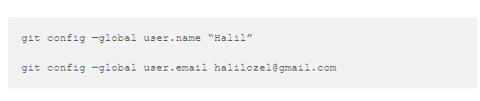

Şekil 2.10. git config

*git init:* init komutu, bulunduğumuz dizini bir Git repository’si haline getirir ve .git uzantılı bir dizin oluşturur. Daha sonra bu repository’yi uzaktaki bir sunucuya gönderebilirsiniz. Örnek vermek gerekirse, kök dizinde Projem adlı bir proje klasörü oluşturalım. Daha sonrada bu dizinde bir Git repository’sini oluşturalım. Aşağıdaki komutları sırasıyla yaptığınızda terminal de en altta ki satırda olduğu gibi bir açıklama gösterilecektir: “Belirtilen dizinde boş bir Git repository’si oluşturuldu.”

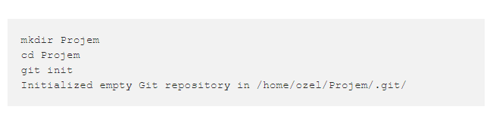

Şekil 2.11. git init

*git add:* add komutu belirttiğimiz bir dosyayı ya da tüm projeyi çalışma dizinine ekler. Yani commit’lenmeye (işlenmeye) hazır hale getirir.

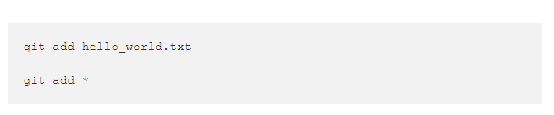

Şekil 2.12. git add

*git clone:* clone komutuyla local (yerel)’de ya da uzak bir sunucuda (server) yer alan bir repository (depo)’nin çalışan kopyasını bulunduğumuz dizine kopyalarız.

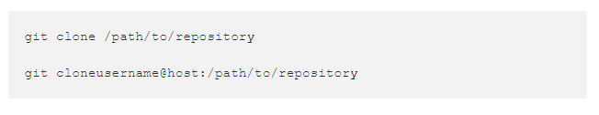

Şekil 2.13. git clone

*git rm:* rm (remove) komutu Linux kullanıcıları tarafından tanıdık gelecek bir komuttur. Belirttiğimiz bir dosyayı çalışma dizininden siler.

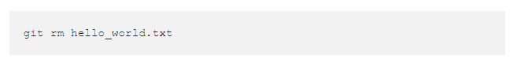

Şekil 2.14. git rm

*git commit:* Çalışma dizinimize eklenen dosyaları head (baş) denilen .git uzantılı klasöre ekler. Commit işlemi yerelde gerçekleşen bir işlemdir. Uzak sunucudaki repository’de bir değişiklik olmaz. commit komutuyla projemizde yapmış olduğumuz değişiklikleri belirteceğimiz kısa bir açıklamadır.

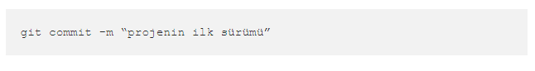

Şekil 2.15. git commit

*git pull:* Uzak sunucudaki repository’de değişikliğe uğramış dosyalar varsa bunları indirir ve yereldeki repository ile birleştirerek dosyalarımızı günceller.

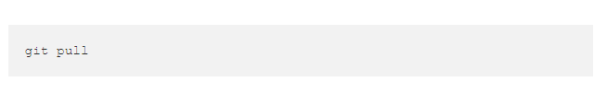

Şekil 2.16. git pull

*git push:* Commit’lenmiş değişikliklerimizi uzak sunucudaki repository’ye göndermemizi sağlayan bir komuttur.

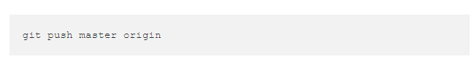 Şekil 2.17. git push

*git status:* Depomuzdaki anlık durum hakkında bizlere bilgiler verir. Değişikliğe uğramış ya da yeni eklenmiş fakat add ya da commit işlemi uygulanmamış dosyalar bulunmakta ise bunları listenmiş şekilde bizlere gösterir.

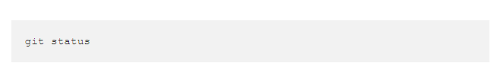

Şekil 2.18. git status

# OYUNUN TASARIM AŞAMALARI

* 1. Oyunun Amacı

Crossing of the Rhine A.D. 406 adını verdiğimiz oyunumuz, yaşanmış tarihi bir olayı konu almaktadır. Tarihte, Moğol zulmünden batıya kaçan kabilelerin Kavimler Göçü’nü nasıl başlattığını hikayeleştirilmiş bir anlatımla deneyimleme imkanı sağlıyoruz. Her yaş grubunu hedef alarak geniş bir kitleye ulaşmaya çalışıyoruz.

Oyunumuz hikayeleştirerek anlatımı güçlendirmeye çalışıyor, bu nedenle olaylar birebir yaşandığı gibi yansıtılmamaktadır.

Bu oyunu oynayan kişilere, hikayeli oyunları sevdirmek en önemli amaçlarımızdan. Oyun içinde anlatılan hikaye, kişinin verdiği kararlara göre şekillendiği ve değiştiği için oynayan kişi kendini oyundaki karakterlerin yerine koyabilir, tarihe kendisi etki ediyormuş ilüzyonuna erişebilir. Bu ilüzyonu oyunda ki birçok sonla pekiştirerek daha yüksek etkili bir hale getirdik.

Özetlemek gerekirse, neredeyse herkesin hakim olduğu tarihi bir olayı, oynayan kişinin kendi vereceği kararlarla şekillendirerek böyle olmasaydı nasıl olurdu fikrini merak etmesini sağlamak ve hikaye örgüsü içinde ilerlemesini istiyoruz. Bu amaçlar doğrultusunda oyunumuzu tamamlamaktayız.

* 1. Oyunun Senaryosu

M.S. 406 yılında Asya’daki Moğol zulmünden kaçan Hun Devleti, Avrupa sınırlarında yaşayan kavimleri, Roma İmparatorluğu ile kendi sınırları arasında sıkıştırmaya başlamıştır. Hun Devleti’nin baskılarına dayanamayan kavimler, Roma sınırına doğru hareket etmeye başlamıştır. Tek başlarına Roma’yı yenemeyeceklerini bildiklerinden tüm kavimler birleşir ve Roma sınır köylerine saldırmaya başlarlar. Bu savaş durumundan Roma İmparatoru’nun haberi olması için Aziz Jerome, Roma İmparatoru’na haber götürmek için yola çıkar. Yolda başına gelen esrarengiz olayları atlatıp Palatine Hill’e girdikten sonra İmparator’un huzuruna çıkan Aziz Jerome, getirdiği askeri raporu İmparator’a verir. İmparator, raporu okuduktan sonra bu savaşı ciddiye almaz ve bu Aziz Jerome için kötü sonuçlar doğuracaktır. Bu sırada medyumu ile konuşan kabile lideri savaş stratejisini belirlemektedir. Strateji de belirlendikten sonra birleşmiş olan kabileler, Roma ordusuna karşı saldıraya geçerler.

3.3. Oynanış Mekanikleri

Her oyun kendini tanımlayan bir oynanış mekaniğine sahiptir. Bu daha önce oyun türlerinde de bahsedilen FPS türü için birinci şahıs bakış açısından oynanması, TPS türü için üçüncü şahıs bakış açısıyla oynanması gibi örnekler verilebilir. Geliştirmekte olduğumuz oyun içinde gezilebilen bir alana sahip değildir. Tıkla ve ilerle şeklinde oyun içinde yol katedilmektedir.

Oyun, tür olarak RPG türüne yakın gözükmektedir ama bir karakter gelişimi yoktur. Sadece oyuncunun adını kendi koyacağı kabileyi belirlenen bir hedefe götürmesi ele alınacaktır. Bu sebeple oynanış mekanikleri görünürde çok fazla değil daha çok arka planda işleyen ve kullanıcıyı oyuna bağlamayı sağlayacak nitelikler olacaktır.

Bahsettiğimiz gibi oyun karar ver, seçim yap ve verdiğin kararlar ile ilerleme sağlama üzerine mekaniklere sahip.

Projemiz içinde bir kabileyi yöneteceğiz ve gerçek hayatta olduğu gibi benzer durumları oluşturmayı amaçladık. Kullanıcı verdiği her karar için düşünmek zorundadır. Oyunun arka planda işleyen işlemleri kullanıcıyı tek düze ilerlemekten alıkoyarak düşünmeye itecektir.

* 1. Oyunun UI/UX Yapısı

Tasarımları yaparken nelere dikkat ettiğimizi daha iyi açıklayabilmek için ilk önce UI ve UX kavramlarını kısaca tanıyalım. UX (User Experience); yani kullanıcı deneyimi, şirketlerin müşterileri ya da -günümüzde daha çok dijital platformlarda faydalanılan bir teknik olduğundan- kullanıcıları için sürdürülebilir memnuniyet sağlamak adına yürütülen tasarım ve geliştirme çalışmalarıdır. UI (User Interface) ise; kullanıcı arayüzü anlamına gelir ve internet ya da mobil kullanıcıları için doğru yönlendirmeler yaparak daha uzun süreli ve kaliteli etkileşim yaratmayı amaçlayan tasarımlardır. Bunu kısaca anlattıktan sonra geliştirmekte olduğumuz projeyi tanıtmaya geçebiliriz.

Kullanıcı arayüzünü tasarlarken sade, anlaşılır, amaca hizmet eden ve oynanabilirlik için bir sorun teşkil etmemesine çaba gösterdik. Kullanıcı deneyimini arttırmak için sade tasarlanmış bir ekranda daha büyük butonlar kullanmaya özen gösterdik. Oyun ekranları kısaca aşağıda gösterildiği gibidir.

* + 1. Başlangıç ekranı

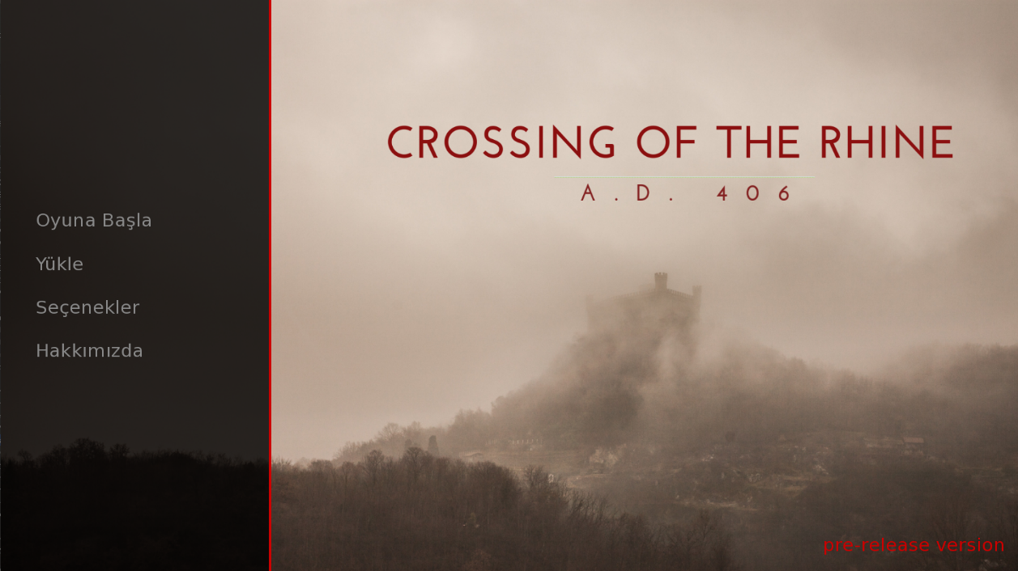

Şekil 3.1. Oyunun başlangıç ekranı

Oyuna başlarken bizi bu ekran karşılıyor. Oldukça sade anlaşılır bir şekilde giriş ekranımızı tasarladık. Oyuncular oyunu daha önce oynamışlarsa load kısmından kaldıkları yerden devam edebilir. Eğer hiç başlamamışlarsa yeni bir oyuna başlayabilirler.

* + 1. Oyunun ilk sahnesi

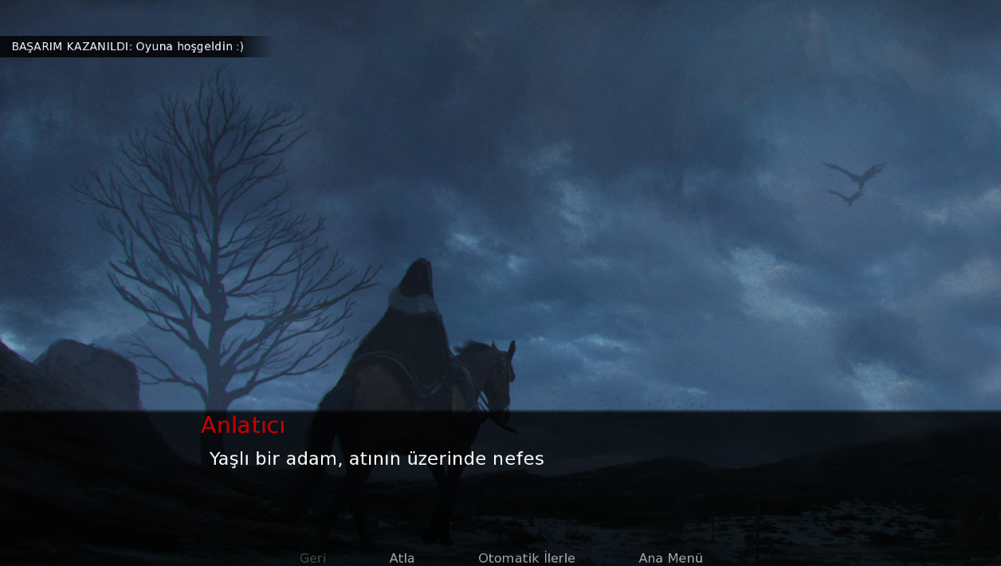

Şekil 3.2. Yeni oyuna başlandığında gelen ekran

* + 1. Ayarlar ekranı

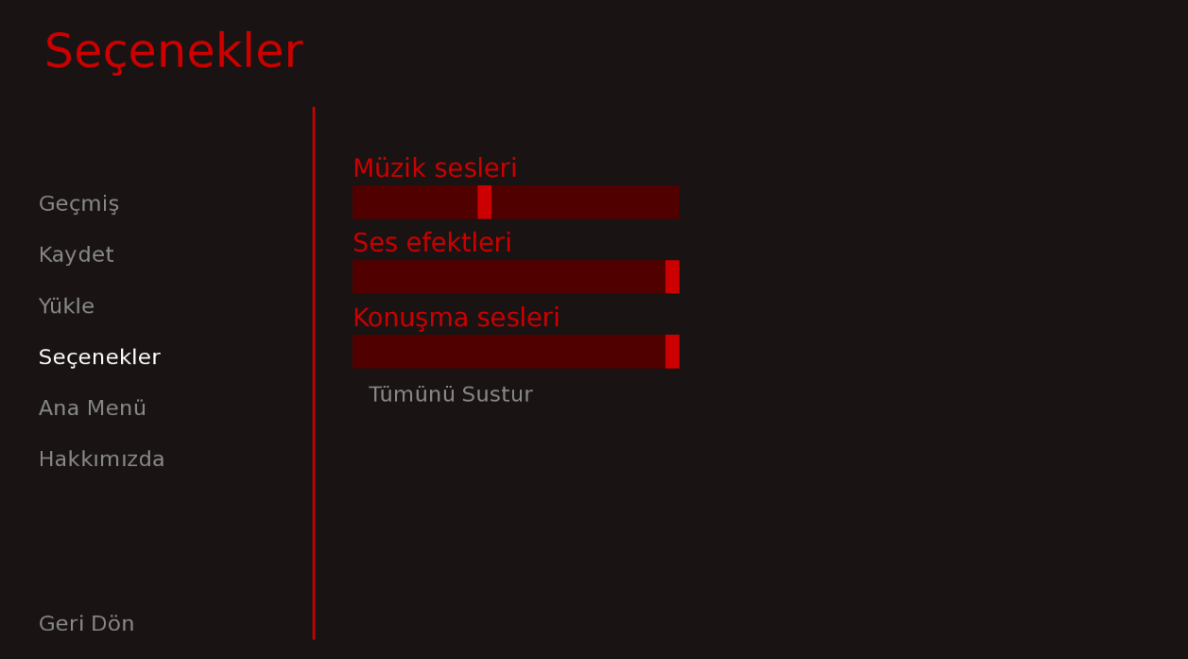

Şekil 3.3. Oyunun ayarlar ekranı

Oyunumuzun ayarlar bölümü de kullanış amacına uygun ve karmaşık olmayacak bir biçimde tasarlandı. Oyuncu oyun ayarlarını kendi oynama şekline göre buradan değiştirebilir.

* + 1. Oynanış ekranı

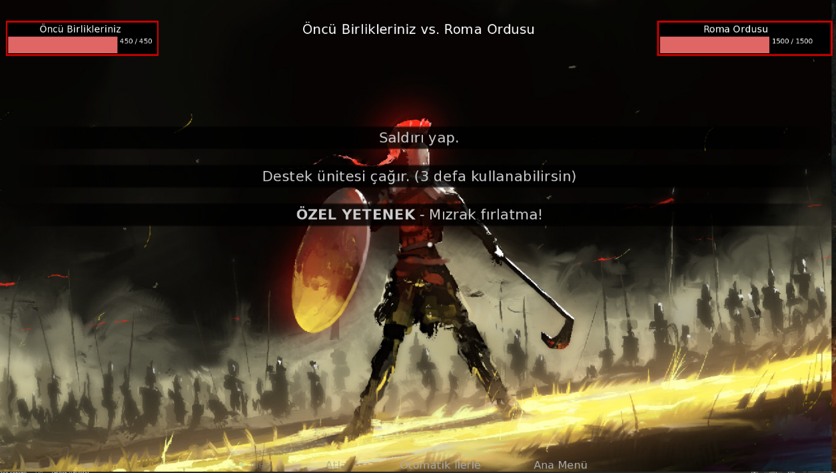

Şekil 3.4. Oyunun oynanış ekranı

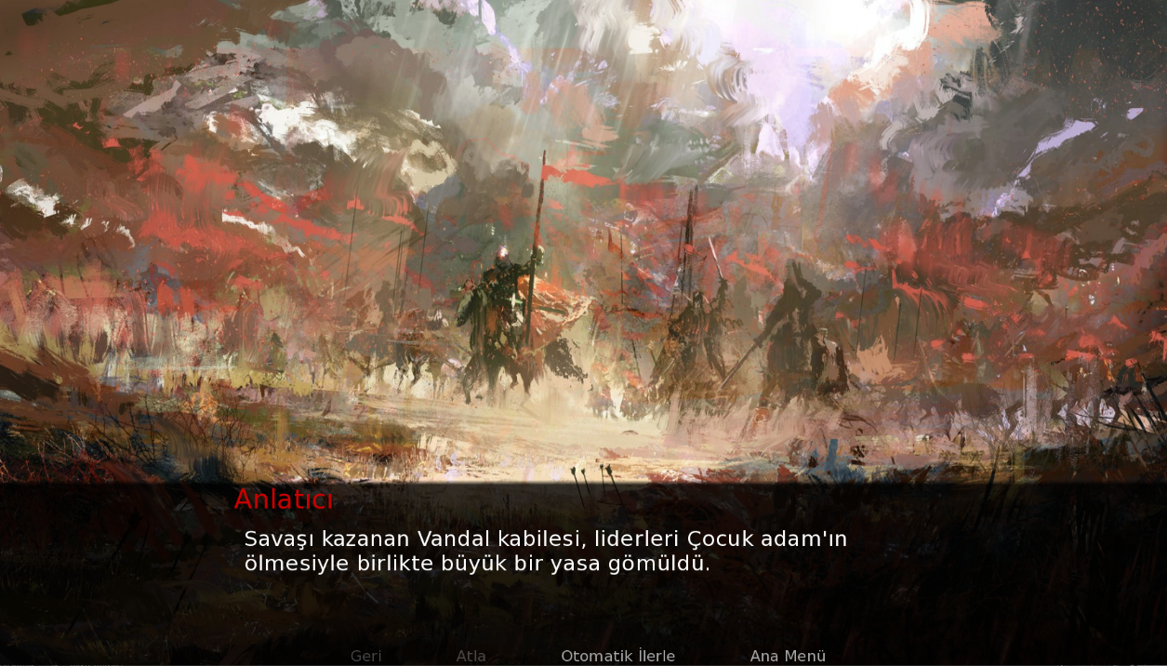

Şekil 3.5. Oyunun oynanış ekranı

Oyunumuzun belirli bölümlerinde savaş yerleri bulunuyor. Görsellerde gözüktüğü gibi sıra tabanlı bir savaş mekaniği geliştirdik.

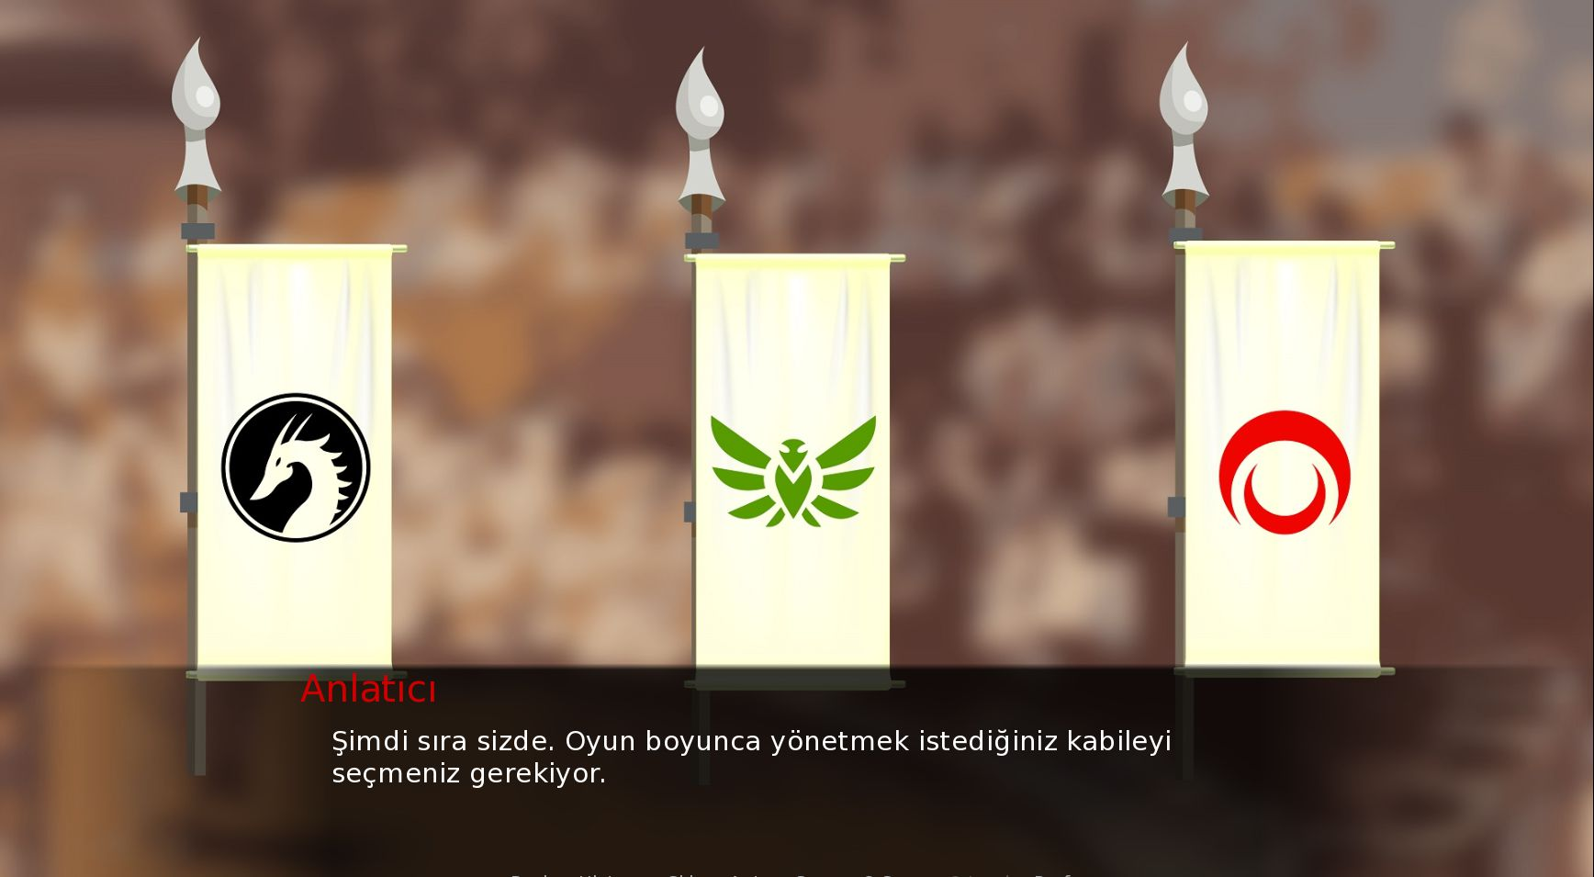

Şekil 3.6. Oyunun oynanış ekranı

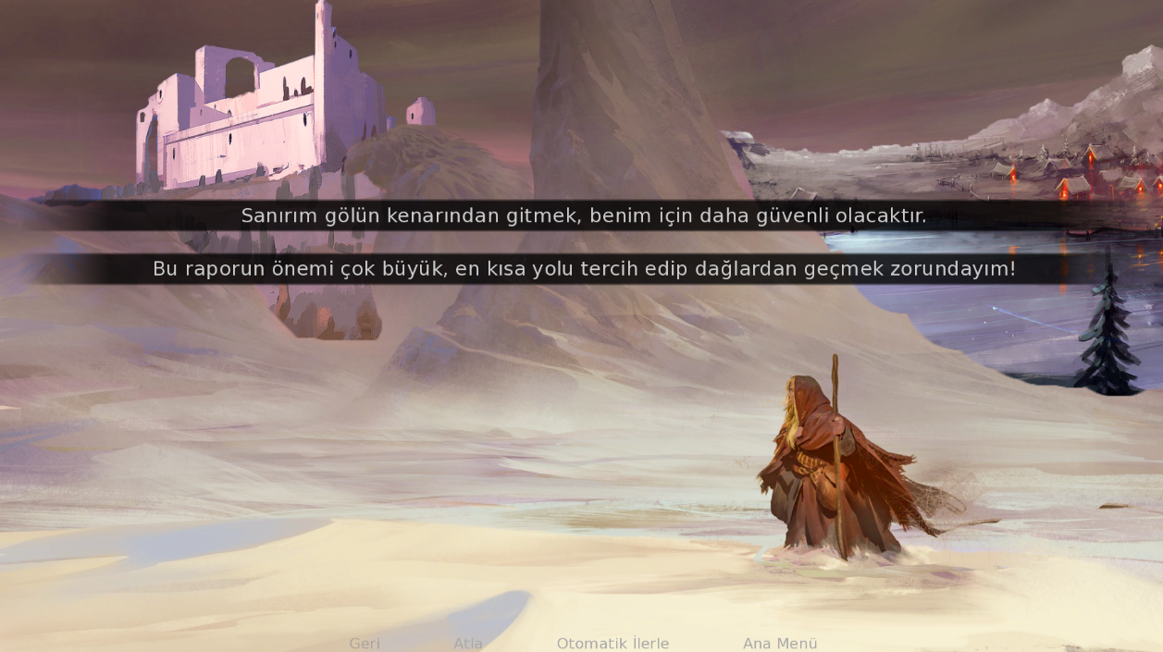

Şekil 3.7. Oyunun karar ekranı

Hikayemizin konusu gereği oyuncu, lideri olmak istediği kavimi bu bölümde belirliyor. Belirlediği kavime göre oyunumuz şekilleniyor.

* 1. Oyunda Kullanılacak Olan Materyaller
     1. Çevre ve karakter tasarımları

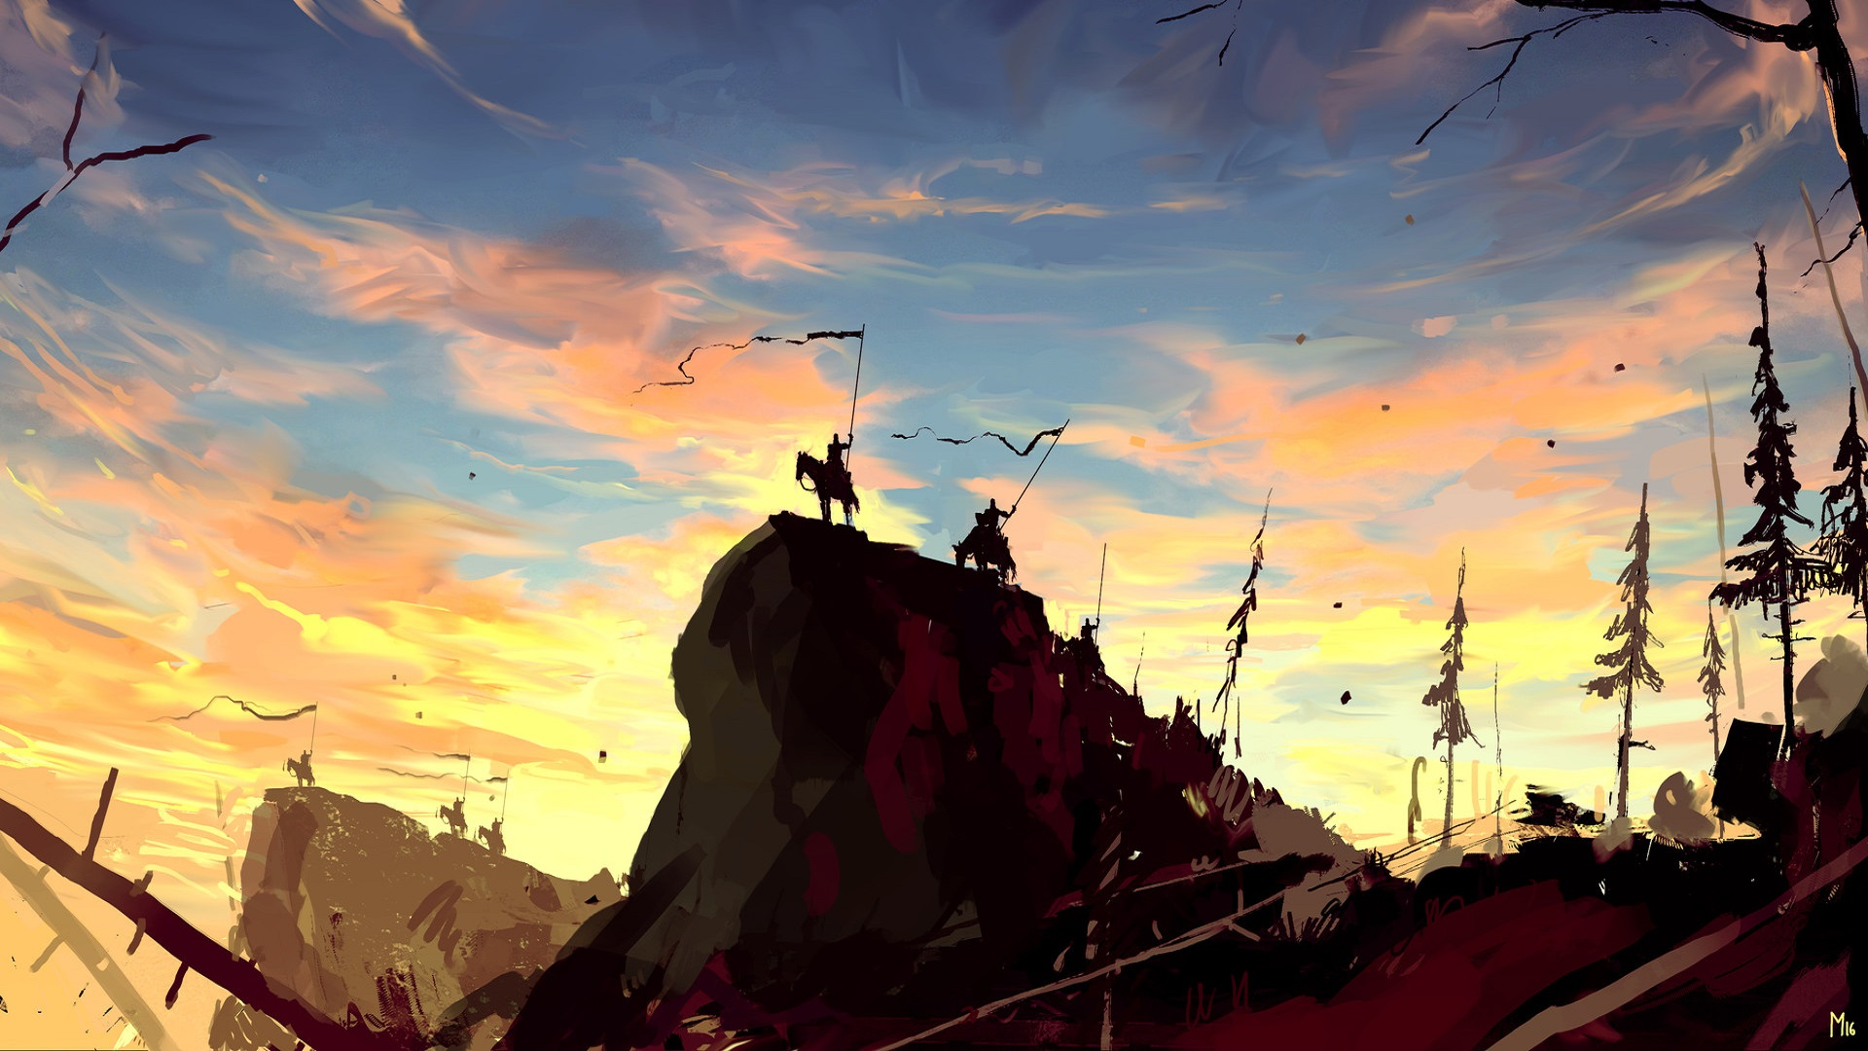

Şekil 3.8. Oyundan görseller

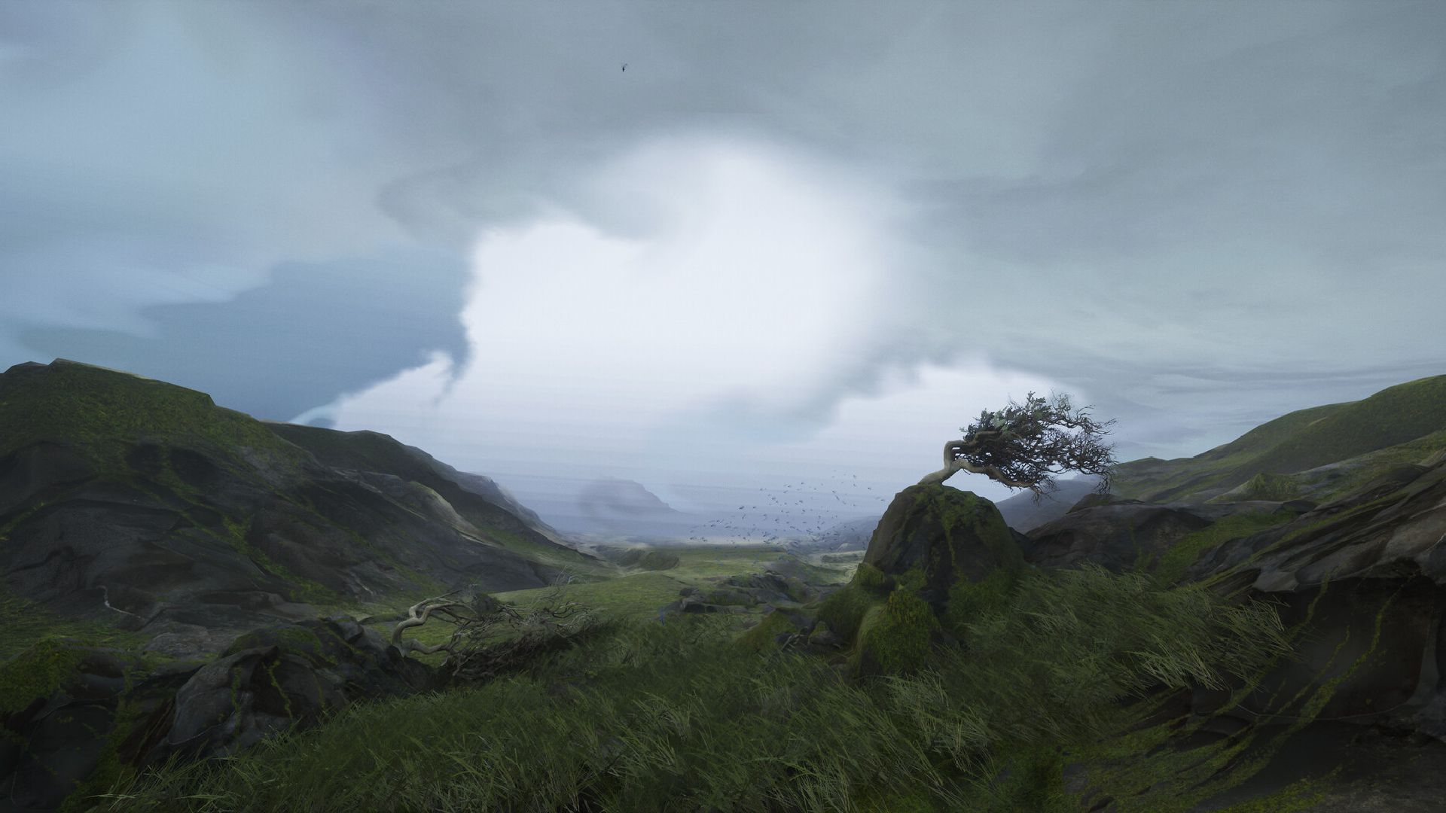

Şekil 3.9. Oyundan görseller

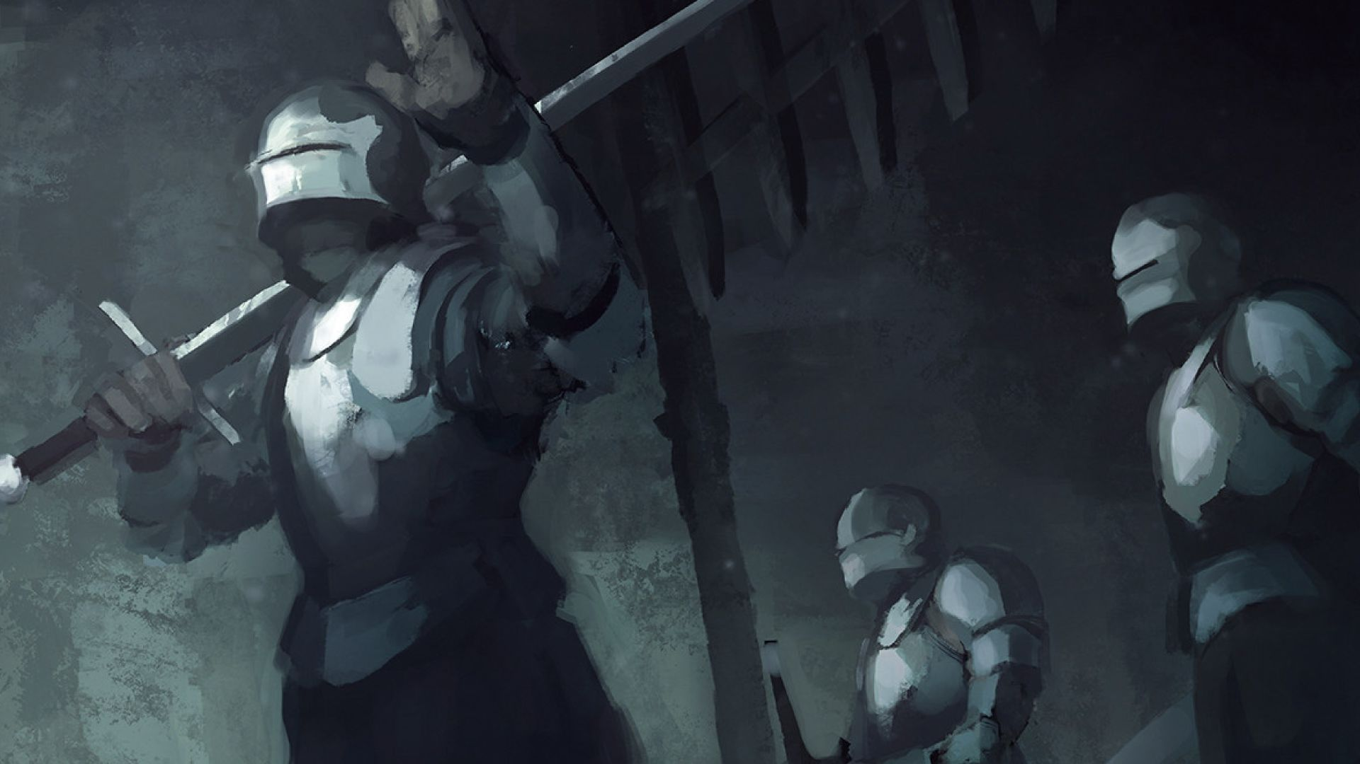

Şekil 3.10. Oyundan görseller



Şekil 3.11. Oyun karakteri (medyum)

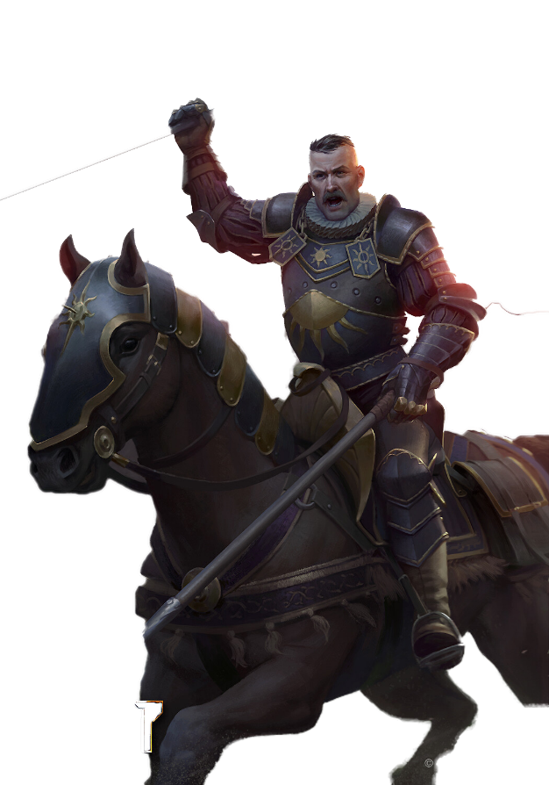

Şekil 3.12. Oyun karakteri (süvari komutanı)

* + 1. Kod parçacıkları

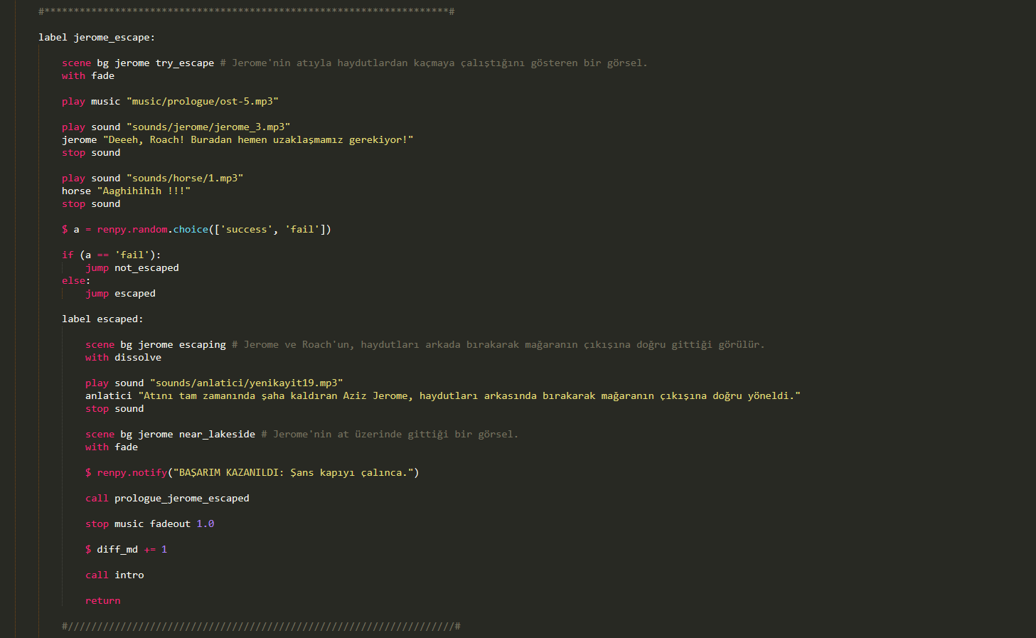

Şekil 3.13. Prologue kısmına ait kod parçası

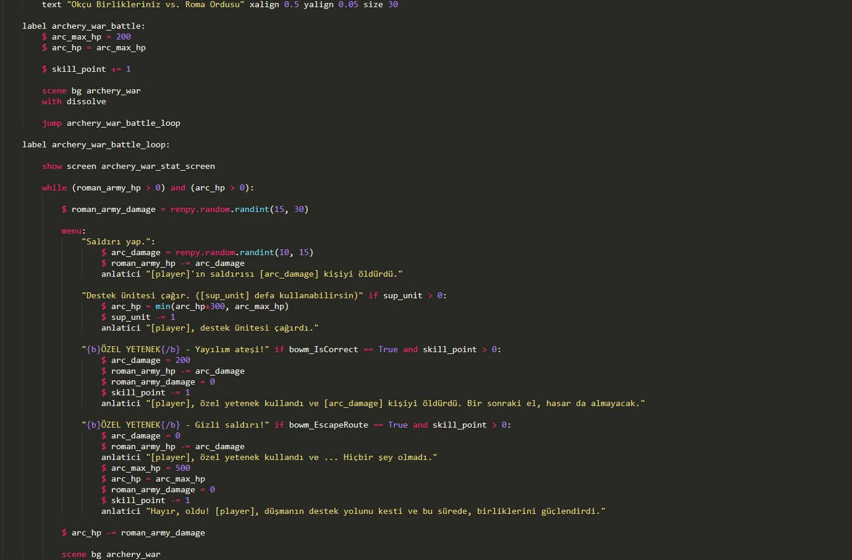

Şekil 3.14. Aksiyon sistemine ait kod parçası

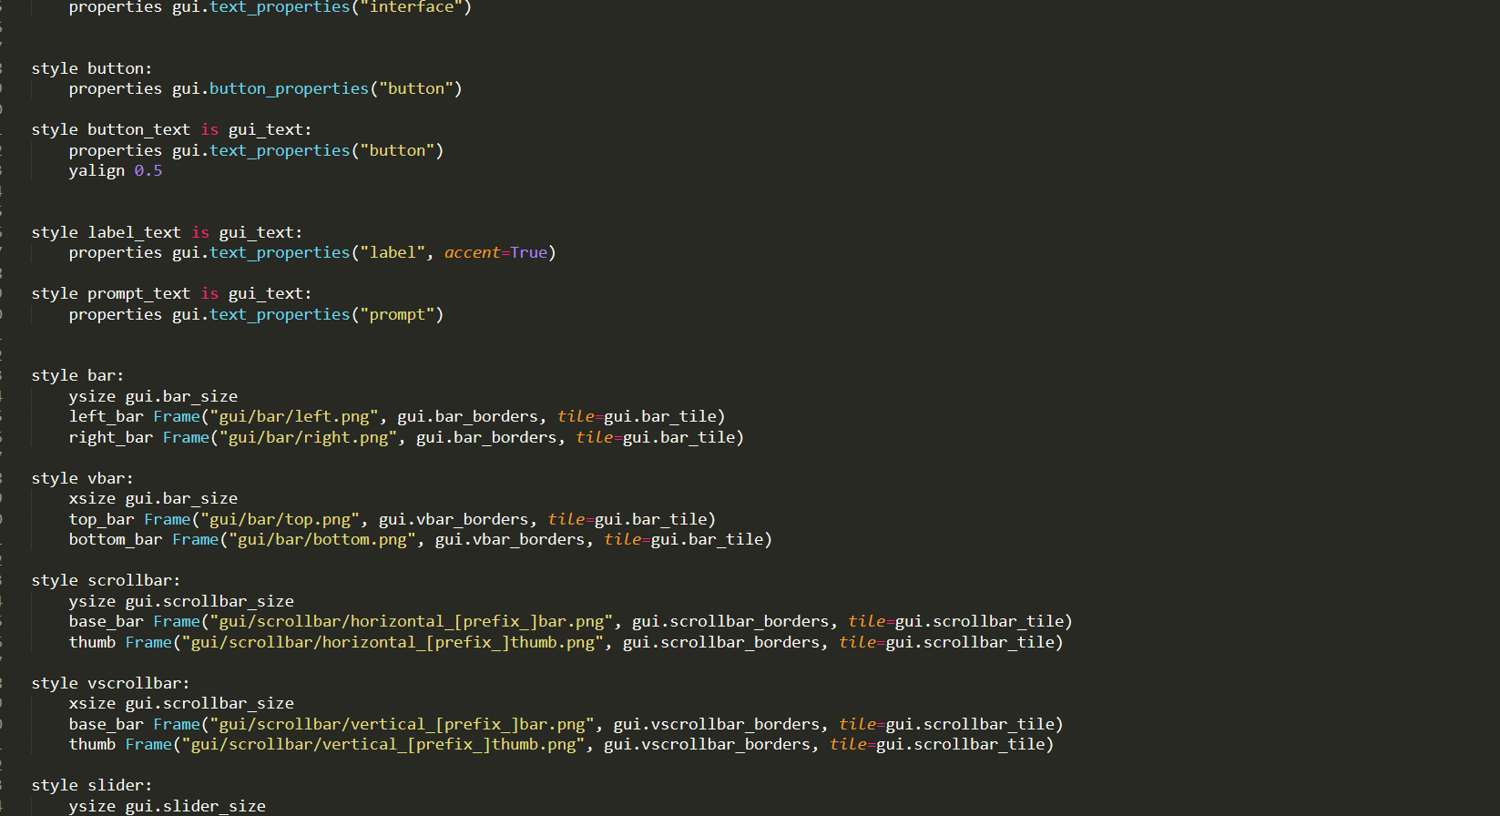

Şekil 3.15. Arayüz tasarımına ait kod parçası

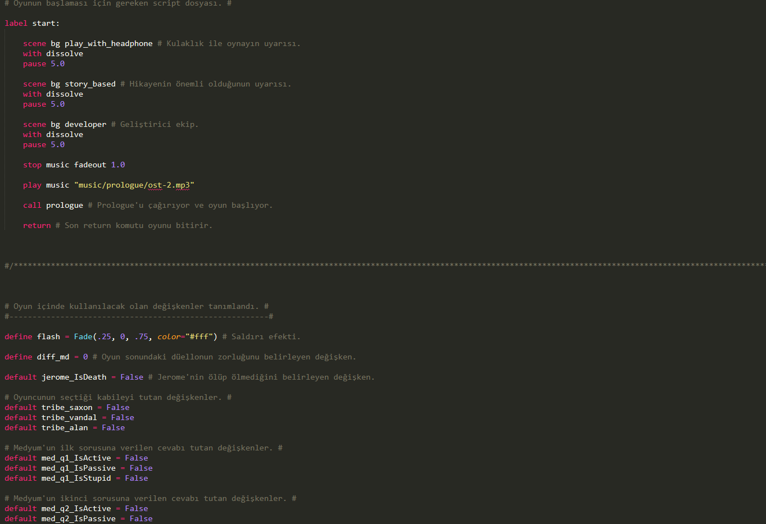

Şekil 3.16. Oyunun başlangıcında yüklenen değerler ve oyunun başlaması için gereken fonksiyon

* 1. Geliştirme Sırasında Takip Edilen Aşamalar
     1. Oyunun hikaye ve veri akış şeması

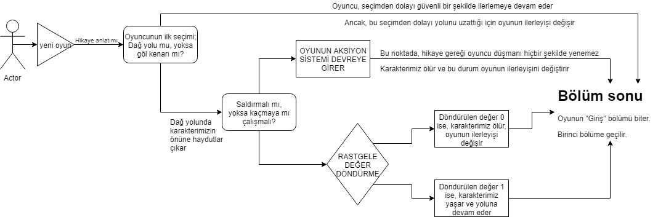

Şekil 3.17. Giriş bölümünün hikaye akışı ve takip edilen seçimler

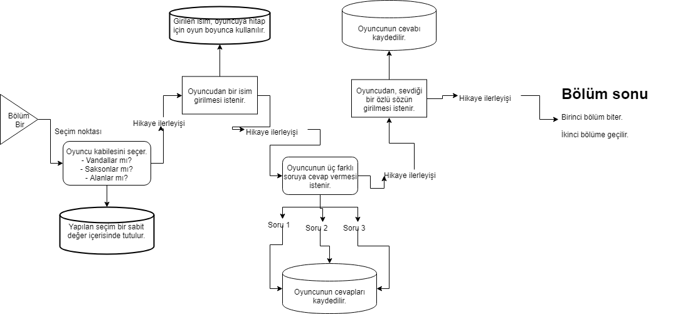

Şekil 3.18. Birinci bölümün hikaye akışı ve takip edilen seçimler

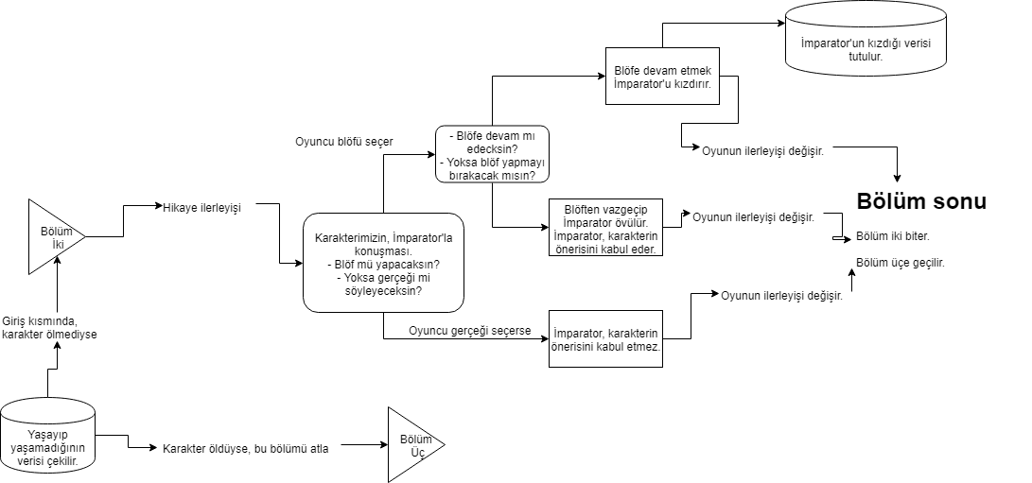

Şekil 3.19. İkinci bölümün hikaye akışı ve takip edilen seçimler

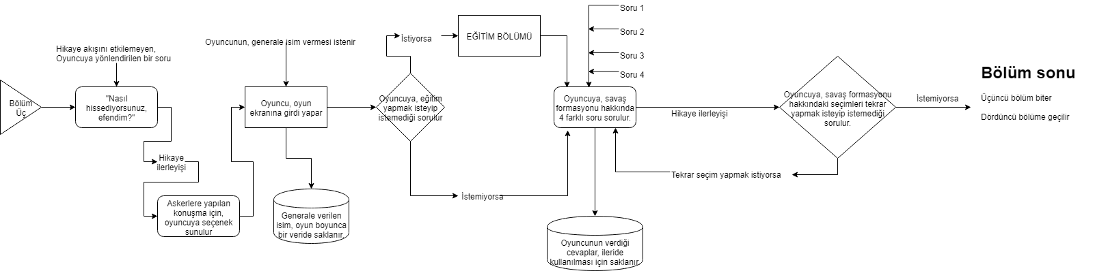

Şekil 3.20. Üçüncü bölümün hikaye akışı ve takip edilen seçimler

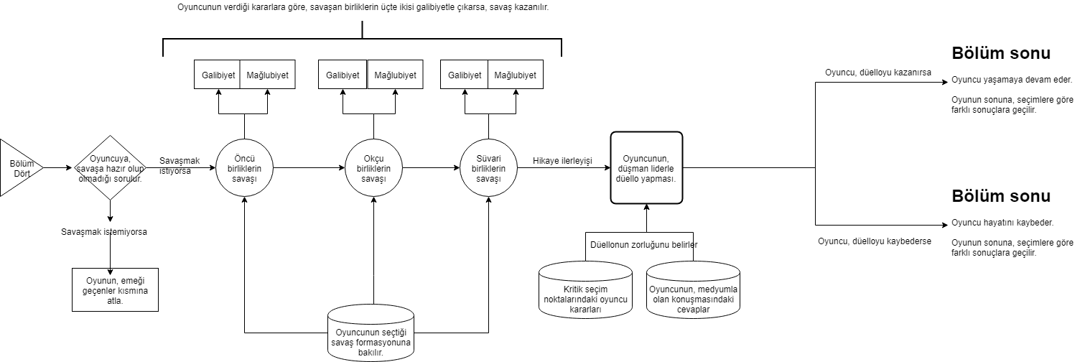

Şekil 3.21. Dördüncü bölümün hikaye akışı ve takip edilen seçimler

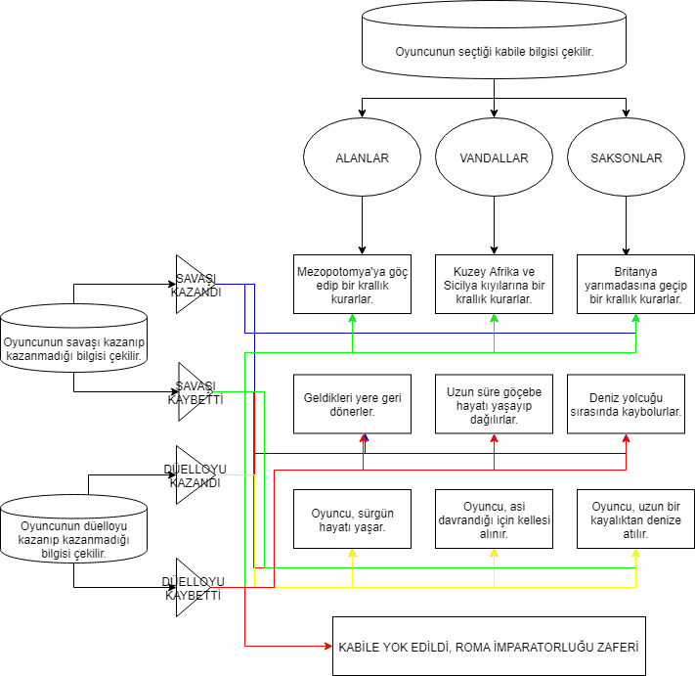

Şekil 3.22. Oyunun farklı sonlarına yönlendiren algoritma

* + 1. Zaman planlaması

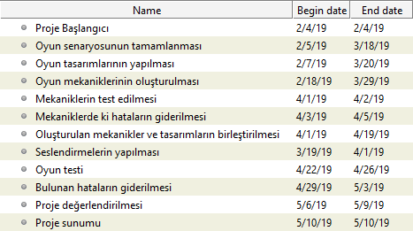

Tablo 3.1. Projenin zaman planlaması

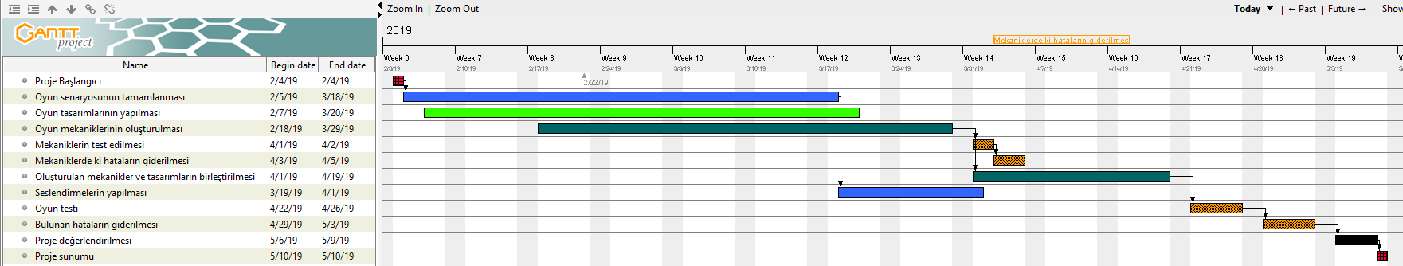

Tablo 3.2. Projenin zaman planlaması

* + 1. Ekip dağılımı

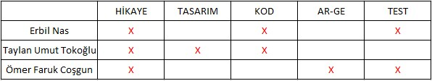

Tablo 3.3. Ekibimizin proje içindeki dağılımı

* + 1. Gider tablosu

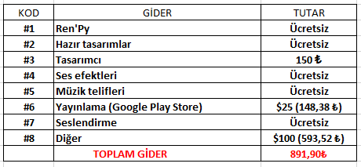

Tablo 3.4. Ekibimizin proje için yaptığı harcamalar

# SONUÇLAR VE ÖNERMELER

Mobil oyun tasarımı ve geliştirmeye dayalı projemiz ‘Crossing of the Rhine’, oyuncuların yaptığı seçimleri, oyun tasarımının merkezine almaktadır. Karar verilen bu seçimlerin çevresinde şekillenen bir çalışma niteliğini taşıyan oyunumuz, oyunu oynayan tüm kullanıcılardan, oyun boyunca geri dönüş bilgisi almakta ve bu geri dönüşleri oyunun ilerleyişi boyunca işleyip oyunculara, yeni bir içerik olarak geri sunmaktadır. Bu sayede, oyunu oynamış olan her oyuncunun farklı bir deneyim yaşamasını sağlamak istedik. Oyunda bulunan bu deneyim değiştirici elementlerin, oyunu denemleyenen kişilere olan etkisini gözlemleyerek, bunun için oyunun yorumlarını kontrol ediyoruz, ileriki aşamalarda daha iyi oyunlar yapabilmeyi hedefledik.

Günümüz oyuncularının, yapılan araştırmalara göre oyunlardan beklediği en önemli özelliklerden biri hikâye anlatımıdır. Bu sebepten dolayı biz de oyunumuzun daha geniş bir kitleye ulaşabilmesini sağlamak için, oyunculara ilgi çekici olacağını düşündüğümüz bir hikaye ve atmosfer sunmak istedik. Böylelikle hem daha fazla insanın ilgisini çekmiş, hem de oyunculara yaptırmak istediğimiz seçimler için sağlam bir zemin hazırlamış olduk. Projemizin merkezine yapılan seçimleri ve seçimlerin ilerlediği akışı koyduğumuz için, tasarım aşamasında en çok bir hikâye içerisindeki dallanmaya önem verdik. Oyuncunun takip etmesini istediğimiz hikayeyi hazırladıktan sonra bir akış şeması hazırladık ve oyuncunun yaptığı seçimlerin, oyunun hangi bölümlerinde olacağını, yaptığı seçimin nereyi, nasıl bir şekilde etkileyeceğini kararlaştırdık. Bundan sonra geriye kalan oyunun geliştirilme aşamasına geçmekti.

Modern oyun geliştirme aşamalarının en altında oyun motorları bulunmaktadır. Bu oyun motorları, oyunun geliştiren kişi ya da kişiler için sağlam bir temel oluşturmaktadır. Kısaca özetlemek gerekirse, oyunun oluşturulmasında kullanılan kodlar, görseller, sesler ve benzeri elementleri bir arada tutan ve bunların dinamik olarak kullanılmasını sağlayan yazılıma oyun motoru denir. Biz de, projemize en uygun olan oyun motorunu bulabilmek için piyasa araştırması yapmaya başladık ve bu araştırmalarımızın sonucunda, Ren’Py adı verilen, özelleştirilmiş Python programlama dilini kullanan, açık kaynak kodlu, ücretsiz ve bizim de geliştirmek istediğimiz hikaye tabanlı oyunlar için oldukça uygun olan bu oyun motorunu kullanmaya karar verdik. Bu noktada bizi en çok zorlayan iki kısım oldu; birincisi takımımızın, Python programlama dili üzerinde fazla bir tecrübesinin bulunmaması, diğeri ise bu oyun motorunun aktif bir aksiyon sistemi yaratmak için kullanılamıyor olmasıydı. Ancak Ren’Py ‘ın çok geniş bir resmi dokümantasyonu ve bu oyun motorunun üzerinde defalarca kez çalışmış insanların oluşturduğu bir forumu var. Python üzerinde tecrübemiz olmasa bile, bu kaynaklardan oldukça yararlandık. Diğer sorunumuzu çözmek içinse, biraz eski ama yapmak istediğimiz oyun tarzı için kullanabileceğimiz, artık klasikleşmiş bir aksiyon sistemi kullandık. Özellikle 2000’li senelere gelene kadar çok fazla kullanılan sıra tabanlı dövüş sistemi, bu sorunu çözmemizi sağladı.

Oyunun geliştirilmesi bittiğinde, oyun için testlerinin yapılmasına başladık. Android telefon sahibi bir takım kullanıcıya, oyunun alfa sürümünü sunarak kullanıcı yorumları aldık. Yapılan yorumların ortalaması alındığında, ortaya ‘karışık’ diyebileceğimiz bir sonuç çıkıyordu. Oyunu oynayan kullanıcıların çoğu, oyunun senaryosunun çok orjinal ve güzel olduğunu, ancak oyunun çok hızlı bittiği geri dönüşüyle geldi. Ayrıca bazı oyuncular, oyunun çok ağır ilerlediğini, sıra tabanlı aksiyon sisteminin ise çok kötü durduğunu belirtti. Yeterince ses efekti ve müziğin bulunmadığı da yapılan yorumlardan birkaçında bulunmaktadır.

Projemize başlarken, oyunun en son hali ortaya çıktığı zamana kadar gerçekleştirmek istediğimiz ana hedeflerimiz vardı. Bunlar:

* Oyuncuları etkileyecek, orjinal bir hikaye örgüsü
* Verilen kararların, yapılan seçimlerin, oyunun sonunu ve gidişatını etkilemesi
* Oyuncuları sıkmayacak bir aksiyon sistemi

Bu hedeflerin ilk ikisinde başarıya ulaştığımızı söyleyebiliriz. Ortaya çıkan sonuçlara bakarak, göz ardı etmememiz gerektiğini düşündüğümüz en önemli yorumlar, oyunun bitirilme süresi ve oyun sonlarının çeşitliliği üzerine olacaktır. Zaman kısıtlamasını doğru bir şekilde hesaplayamadığımız ve bu tarz bir proje üzerinde ilk defa çalışmamızın doğurduğu bir sonuç olarak, kusursuz bir plan yapmadığımızı söylememiz gerekiyor. Ve bunun sonucunu, en çok kötü yorum alan aksiyon sistemimizde görüyoruz. Yeterince eğlenceli ve ilgi çekici olmayan, oldukça tekrara binen ve kısa sürede oyuncuyu sıkan aksiyon mekaniklerimiz, bu projemizi tekrardan ele alıyor olsak, en çok önem vereceğimizi düşündüğümüz başlık olmaktadır. Bu tarz bir proje üzerinde tekrar çalışmak istersek, ileriye yönelik olarak, daha detaylı bir planlama yapmamızı ve bize, daha çok esmeklik sağlayabilecek, farklı bir oyun motoru üzerinde deneme yapmamız gerektiğini düşünüyoruz. Buna rağmen, oyunumuzda gerçekleştirmek istediğimiz özgün, orjinal ve ilgi çekici hikaye örgüsü oluşturmayı, seçimlerle oyunculara farklı deneyimler yaşatmayı başarabilmiş olmamız, bir sonraki oyun projemizde bu mekaniklere tekrardan yer vermemiz gerektiği konusunda bizi ikna etti.

Aşağıdaki görsellerde, oyunu uyguladığımız performans testlerinin sonucunu ve örnek hata döndürmeyi görebilirsiniz.

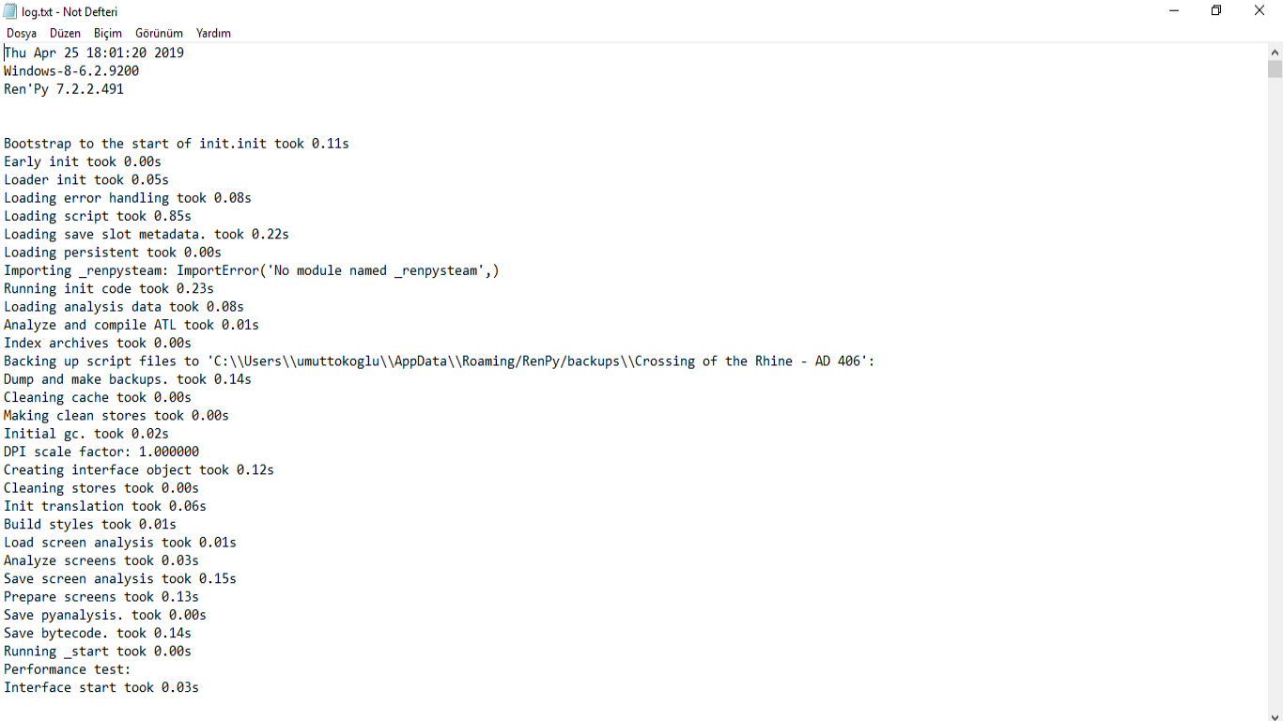

Şekil 4.1. Oyunun RAM’e yüklenmesine ait performans testi

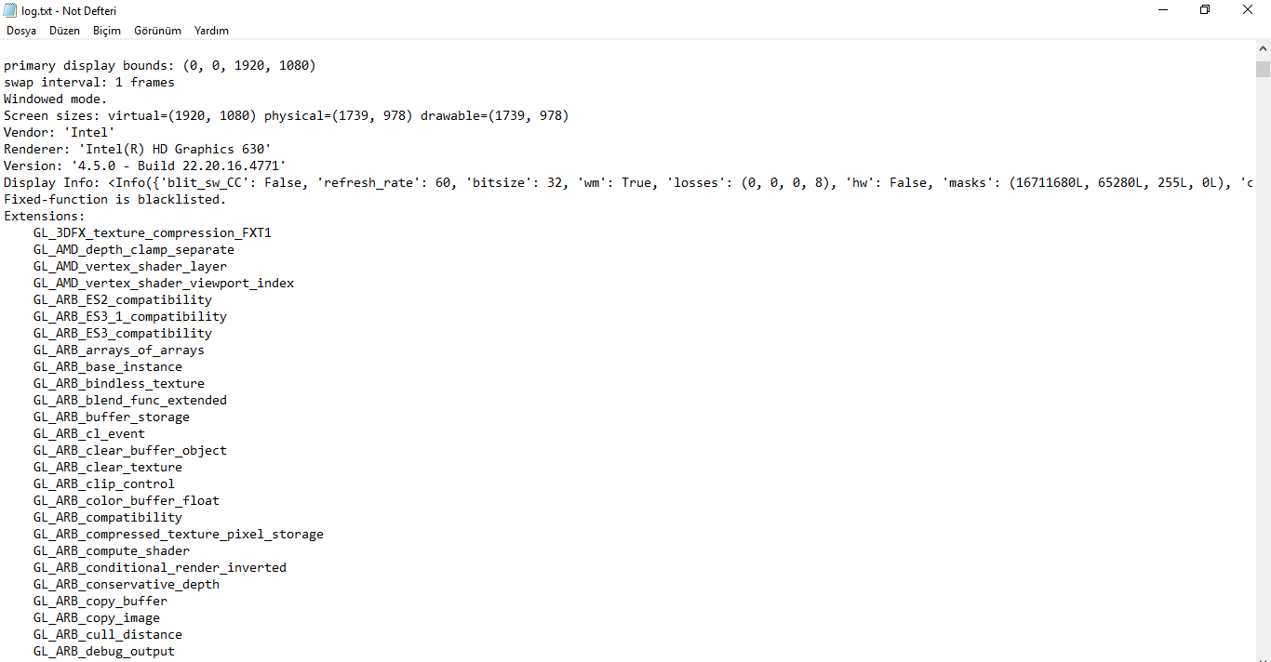

Şekil 4.2. Oyunun çalıştığı sistemi tanımlaması

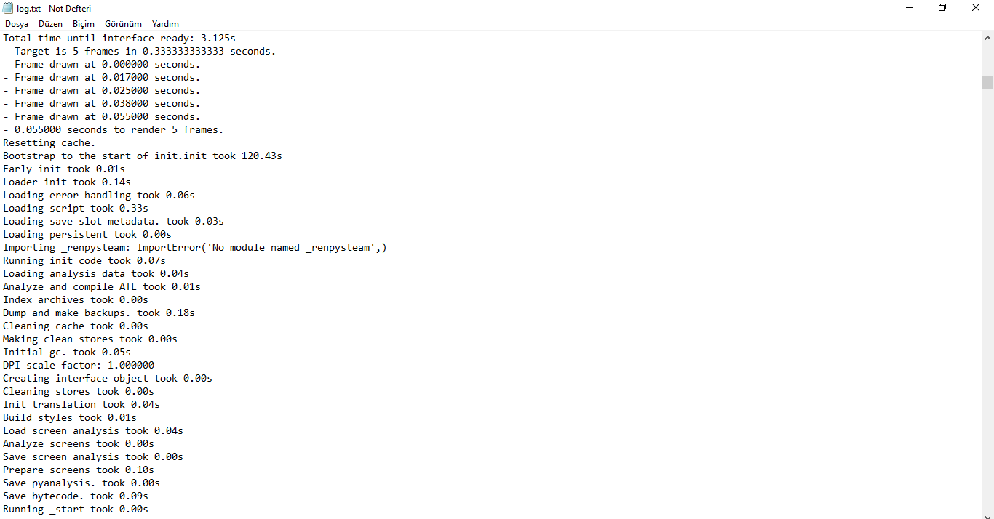

Şekil 4.3. Sahne geçişlerine ait performans testi

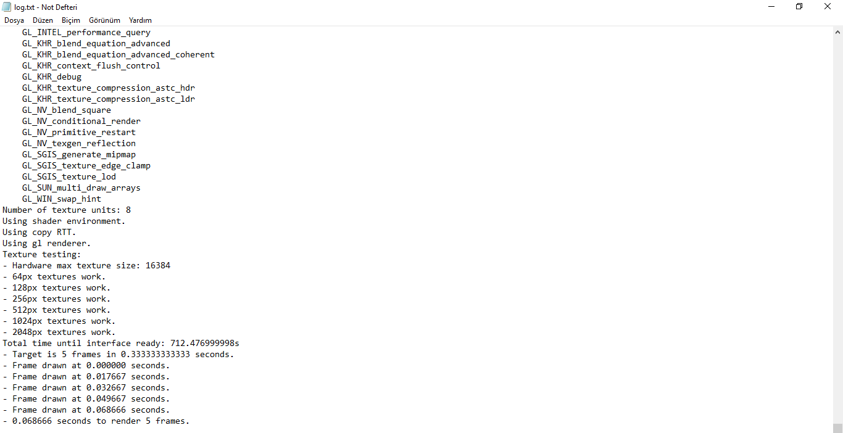

Şekil 4.4. Oyunun görsellerini ve arayüzünü okumaya ait performans testi

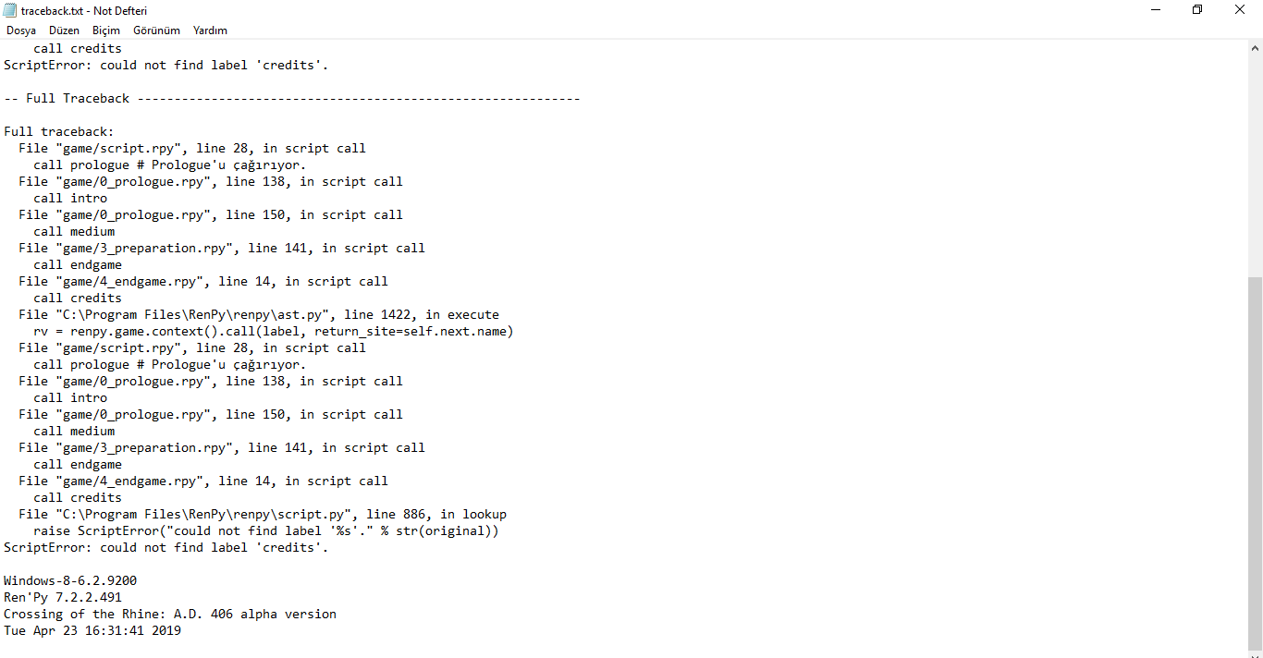

Şekil 4.5. Örnek hata döndürme testi

**KAYNAKLAR**

“This Is the Police – Wikipedia sayfası”, son güncellenme tarihi 22 Kasım 2018, [www.wikizeroo.net/index.php?q=aHR0cHM6Ly9lbi53aWtpcGVkaWEub3JnL3dpa2kvVGhpc19Jc190aGVfUG9saWNl](http://www.wikizeroo.net/index.php?q=aHR0cHM6Ly9lbi53aWtpcGVkaWEub3JnL3dpa2kvVGhpc19Jc190aGVfUG9saWNl)

“Mount & Blade: Warband – Wikipedia sayfası”, son güncellenme tarihi 24 Kasım 2018, [www.wikizeroo.net/index.php?q=aHR0cHM6Ly9lbi53aWtpcGVkaWEub3JnL3dpa2kvTW91bnRfJTI2X0JsYWRlOl9XYXJiYW5k](http://www.wikizeroo.net/index.php?q=aHR0cHM6Ly9lbi53aWtpcGVkaWEub3JnL3dpa2kvTW91bnRfJTI2X0JsYWRlOl9XYXJiYW5k)

“Mount&Blade Warband – TaleWorlds Entertainment (oyunun resmi web sayfası)”, erişim tarihi Aralık 2018, [www.taleworlds.com/en/Games/Warband/Features](http://www.taleworlds.com/en/Games/Warband/Features)

“The Walking Dead (video game) – Wikipedia”, son güncellenme tarihi 17 Aralık 2018, [www.wikizeroo.net/index.php?q=aHR0cHM6Ly9lbi53aWtpcGVkaWEub3JnL3dpa2kvVGhlX1dhbGtpbmdfRGVhZF8odmlkZW9fZ2FtZSk](http://www.wikizeroo.net/index.php?q=aHR0cHM6Ly9lbi53aWtpcGVkaWEub3JnL3dpa2kvVGhlX1dhbGtpbmdfRGVhZF8odmlkZW9fZ2FtZSk)

“Season 1 (Video Game) | Walking Dead Wiki | FANDOM”, son güncellenme tarihi 20 Kasım 2018, <https://walkingdead.fandom.com/wiki/Season_1_(Video_Game)>

“This Is the Police – Weappy”, erişim tarihi Aralık 2018, <http://weappy-studio.com/games/this-is-the-police/>

“From superheroes to soap operas: five ways video game stories are changing forever”, son güncellenme tarihi 24 Eylül 2018, [www.theguardian.com/games/2018/sep/24/from-superheroes-to-soap-operas-five-ways-video-game-stories-are-changing-forever](http://www.theguardian.com/games/2018/sep/24/from-superheroes-to-soap-operas-five-ways-video-game-stories-are-changing-forever)

“Game Design: The Importance of Game Mechanics”, son güncellenme tarihi 14 Temmuz 2018, <https://www.gameskinny.com/rueda/game-design-the-importance-of-game-mechanics>

“Game engine – Wikipedia sayfası”, son güncellenme tarihi 17 Aralık 2018, <http://www.wikizeroo.net/index.php?q=aHR0cHM6Ly9lbi53aWtpcGVkaWEub3JnL3dpa2kvR2FtZV9lbmdpbmU>

“Game Engines: How do they work?”, son güncellenme tarihi 20 Haziran 2013,

<https://www.giantbomb.com/profile/michaelenger/blog/game-engines-how-do-they-work/101529/>

“Video oyunları tarihi – Vikipedi sayfası”, son güncellenme tarihi 28 Ekim 2018,

<https://tr.wikipedia.org/wiki/Video_oyunlar%C4%B1_tarihi>

“GEÇMIŞTEN BUGÜNE OYUN TARIHINDE NELER YASANDI”, son güncellenme tarihi 21 Ocak 2014, <https://onlineoyuntarihi.wordpress.com/>

“Dokümanlar: Ankara Dijital Oyun Sektörü Raporu”, yayınlanma tarihi 01 Aralık 2016, [www.ankaraka.org.tr/tr/dijital-oyun-sektoru-raporu_3414.html](http://www.ankaraka.org.tr/tr/dijital-oyun-sektoru-raporu_3414.html)

“Git, Github ve Gitlab Nedir?”, son güncellenme tarihi 12 Şubat 2018,

<https://medium.com/@halilozel1903/git-github-ve-gitlab-nedir-e51a87e8e4e7>

“Why Ren’Py?”, yayınlanma tarihi Eylül 2014, <https://renpy.org/why.html>

“Audacity”, yayınlanma tarihi 2 Kasım 2016, <https://www.turkcebilgi.com/audacity>

“Late Shift on Steam”, yayınlanma tarihi 18 Nisan 2017, <https://store.steampowered.com/app/584980/Late_Shift/?l=turkish>

“Python Tutorial”, son güncellenme tarihi 05 Kasım 2018,

<https://www.w3schools.com/python/>

“Python Tutorial – tutorialspoint”, son güncellenme tarihi 30 Mayıs 2017,

<https://www.tutorialspoint.com/python/>

**ÖZGEÇMİŞ**

**Erbil NAS,** 07 Şubat 1997 tarihinde İstanbul’da doğdu. İlk, orta ve lise eğitimini İstanbul’da tamamladı. 2015 yılında Florya Tevfik Ercan Anadolu Lisesi’nden mezun oldu. 2015 yılında başladığı Sakarya Üniversitesi Bilgisayar Mühendisliği Bölümü’nde öğrenimini sürdürmektedir.

**Ömer Faruk COŞGUN,** 12.04.1995 tarihinde Ankara’da doğdu. İlk ve ortaokul öğrenimini Ankara’nın Sincan İlçesi’nin Fatih semtinde Gazneliler İlköğretim Okulu’nda tamamladı. Lise öğrenimini Yenikent Ahmet Çiçek Anadolu Teknik Lisesi Bilgisayar Bölümünde devam ettirdi. 2014-2015 öğrenim döneminde Sakarya Üniversitesi Bilgisayar Mühendisliği bölümünü kazandı. Hali hazırda okumaya devam etmekte ve bu dönem okulu bitirmekle uğraşmakta. Okulun dışında hobi olarak müzikle ilgilenmekte ve müziğe dair çeşitli etkinliklere katılmakta. Müziğin yanında iyi de bir masa tenisi oyuncusu.

**Taylan Umut TOKOĞLU,** 01.12.1996 tarihinde İstanbul/Üsküdar’da doğdum. Doğduğum günden beri Kocaeli/Darıca’da yaşıyorum. 2002-2003 eğitim öğretim yılında Darıca Faik Şahenk Anaokulu’na giderek eğitim hayatıma başladım. Anaokulunda geçirdiğim bir seneden sonra 2003-2004 eğitim öğretim yılında Darıca Faik Şahenk İlkokuluna başladım. 8 yıllık ilkokul eğitimimi burada tamamladıktan sonra 2011-2012 eğitim döneminde İzmit Muammer Dereli Anadolu Öğretmen Lisesi’nde lise eğitimime başladım. Lise eğitimimde sayısal alanda gitmeyi tercih ettim. Lise eğitimimin 3. sınıfındayken okulum Fen Lisesi oldu ve 4 sene sonunda liseyi tamamladım. Lise son sınıfta girdiğim YGS-LYS sınavlarından aldığım yerleştirme puanım ile Sakarya Üniversitesi Bilgisayar Mühendisliği Lisans programına başladım. Şu an üniversite 4. sınıf öğrencisiyim.

**BSM 498 BİTİRME ÇALIŞMASI**

**Değerlendİrme ve Sözlü Sınav Tutanağı**

KONU:

ÖĞRENCİLER (Öğrenci No/AD/SOYAD):

|  |  |  |  |
| --- | --- | --- | --- |
| Değerlendirme Konusu | İstenenler | Not Aralığı | Not |
| **Yazılı Çalışma** |  |  |  |
| **Çalışma klavuza uygun olarak hazırlanmış mı?** | x | 0-5 |  |
| **Teknik Yönden** |  |  |  |
| **Problemin tanımı yapılmış mı?** | x | 0-5 |  |
| Geliştirilecek yazılımın/donanımın mimarisini içeren blok şeması (yazılımlar için veri akış şeması (dfd) da olabilir) çizilerek açıklanmış mı? |  |  |  |
| Blok şemadaki birimler arasındaki bilgi akışına ait model/gösterim var mı? |  |  |  |
| Yazılımın gereksinim listesi oluşturulmuş mu? |  |  |  |
| Kullanılan/kullanılması düşünülen araçlar/teknolojiler anlatılmış mı? |  |  |  |
| Donanımların programlanması/konfigürasyonu için yazılım gereksinimleri belirtilmiş mi? |  |  |  |
| UML ile modelleme yapılmış mı? |  |  |  |
| Veritabanları kullanılmış ise kavramsal model çıkarılmış mı? (Varlık ilişki modeli, noSQL kavramsal modelleri v.b.) |  |  |  |
| Projeye yönelik iş-zaman çizelgesi çıkarılarak maliyet analizi yapılmış mı? |  |  |  |
| Donanım bileşenlerinin maliyet analizi (prototip-adetli seri üretim vb.) çıkarılmış mı? |  |  |  |
| Donanım için gerekli enerji analizi (minimum-uyku-aktif-maksimum) yapılmış mı? |  |  |  |
| Grup çalışmalarında grup üyelerinin görev tanımları verilmiş mi (iş-zaman çizelgesinde belirtilebilir)? |  |  |  |
| Sürüm denetim sistemi (Version Control System; Git, Subversion v.s.) kullanılmış mı? |  |  |  |
| Sistemin genel testi için uygulanan metotlar ve iyileştirme süreçlerinin dökümü verilmiş mi? |  |  |  |
| Yazılımın sızma testi yapılmış mı? |  |  |  |
| Performans testi yapılmış mı? |  |  |  |
| Tasarımın uygulamasında ortaya çıkan uyumsuzluklar ve aksaklıklar belirtilerek çözüm yöntemleri tartışılmış mı? |  |  |  |
| **Yapılan işlerin zorluk derecesi?** | x | 0-25 |  |
| **Sözlü Sınav** |  |  |  |
| **Yapılan sunum başarılı mı?** | x | 0-5 |  |
| **Soruları yanıtlama yetkinliği?** | x | 0-20 |  |
| **Devam Durumu** |  |  |  |
| **Öğrenci dönem içerisindeki raporlarını düzenli olarak hazırladı mı?** | x | 0-5 |  |
| **Diğer Maddeler** |  |  |  |
|  |  |  |  |
|  |  |  |  |
|  |  |  |  |
| **Toplam** |  |  |  |

Danışman (Jüri adına):

danışman imzası: